UNIVERSIDAD DE EL SALVADOR
FACULTAD DE MEDICINA
MAESTRIA EN SALUD PUBLICA

ESTILO DE VIDA DE LOS ESTUDIANTES DE PRIMER AÑO DEL DOCTORADO EN MEDICINA DE LA UNIVERSIDAD DE EL SALVADOR, SAN SALVADOR, DE ENERO A JUNIO DE 2015

TESIS PARA OPTAR AL GRADO DE MAESTRO EN SALUD PÚBLICA

PRESENTADO POR:

Xochitl Mayarí Contreras Armas
Eveliyn Patricia Hernández Vides

ASESORA:

Lic. Reina Araceli Padilla Mendoza. MSP

San Salvador, Noviembre 2015

AUTORIDADES

RECTOR:
ING. MARIO ROBERTO NIETO LOVO

DECANO:
DR. JOSÉ ARNULFO HERRERA TORRES

COORDINADORA DE MAESTRÍA EN SALUD PÚBLICA:
LIC. CELESTINA LÓPEZ DE MASIS. MSP

JURADO:
LIC. CELESTINA LÓPEZ DE MASIS. MSP
LIC. REINA ARACELI PADILLA MENDOZA. MSP
DRA. MARÍA ANGÉLICA CANTARERO DE CABRERA. MSP

Dedicatoria 1

Dra. Xochitl Mayarí Contreras Armas

Esta tesis la dedico a mi familia:
Por ser el pilar primordial en todo lo que soy, por ser siempre un apoyo fundamental en mi educación, tanto académica, como de la vida, por su incondicional apoyo perfectamente mantenido a través del tiempo.
Por haberme apoyado siempre, por sus consejos, sus valores, y la motivación constante que me ha permitido ser una persona de bien. Enfocada en salir adelante con todo lo que me propongo.

A mi maestra:

La Licda. Reina Araceli Padilla Mendoza MSP, por su gran apoyo y motivación para la culminación de nuestro trabajo de tesis, por su apoyo ofrecido en cada una de las etapas de la elaboración del presente trabajo de investigación.

Dedicatoria 2

Dra. Eveliyn Patricia Hernández Vides

Esta tesis se la dedico a Dios quién supo guiarme por el buen camino, darme fuerzas para seguir adelante y no rendirme ante los problemas que se presentaban, enseñándome a encarar las adversidades sin perder nunca la dignidad ni desfallecer en el intento.

Gracias a todas las personas importantes en mi vida, principalmente a mi familia, que siempre estuvieron listas para brindarme toda su ayuda., y me animaron a seguir adelante una vez más.

Y también agradezco las finas atenciones recibidas día a día por parte de la Licda. Reina Araceli Padilla Mendoza MSP, ya que de no ser por ella, no habríamos logrado nuestro fin.

RESUMEN
Tema:
“Estilo de vida de los estudiantes de primer año del Doctorado en Medicina de la Universidad de El Salvador, San Salvador, de Enero a Junio de 2015”.

Propósito:
Promover los estilos de vida saludable de los estudiantes de Medicina de la Universidad de El Salvador, ya que serán los futuros prestadores de servicios de salud de la población, y deben predicar con el ejemplo.

Metodología:
El tipo de estudio de investigación es descriptivo de corte transversal, la muestra fue de 80 estudiantes de primer año del Doctorado en Medicina.

Resultados:
Un alto porcentaje de estudiantes de la Facultad de Medicina tienen un estilo de vida poco saludable, el 98.75% se alimenta diariamente de carbohidratos, azúcares, sal y grasas sin un adecuado control, el 63.8% no realizan ninguna actividad física que contrarreste el exceso calórico ingerido, y 25% presenta problemas de sobrepeso.

Conclusiones:
El estilo de vida de los estudiantes de primer año del Doctorado de Medicina de la Universidad de El Salvador se caracteriza por ser poco saludable, ya que tienen una alimentación no balanceada, donde predomina el consumo de carbohidratos, grasas, azúcar y sal; además de la falta de conocimiento de los patrones de actividad física necesarias para la salud.

Recomendaciones:
Se recomienda a los estudiantes de primer año del Doctorado de Medicina de la
Universidad de El Salvador incorporar a la vida diaria, una dieta balanceada y la
realización de actividades físicas necesarias.
CONTENIDO

CAPÍTULO PÁGINA

Resumen……………………………………………………………………………….iv

I. Introducción………………………………………………………………………..1

II. Objetivos……………………………………………………………………….…..3

III. Marco Teórico……………………………………………………………………..4

IV. Diseño Metodológico……………………………………………………………26

V. Resultados ………………………………………………………………………30

VI. Discusión…………………………………………………………………………50

VII. Conclusiones…………………………………………………………………….59

VIII. Recomendaciones………………………………………………………………60

IX. Bibliografía……………………………………………………………………….62

Anexos…………………………………………………………………………………66

I. INTRODUCCIÓN
El estilo de vida caracterizado como nocivo a la salud de la población está relacionada con el aparecimiento de enfermedades crónicas como la hipertensión y la diabetes mellitus, las cuales afectan en la calidad de vida de la misma, por lo que es importante que todas las personas traten de mantenerse sanas durante la vida, consumiendo alimentos saludables, realizando actividades físicas y procurando la prevención para mejorar el bienestar de las personas.
A nivel mundial se puede decir que el diez por ciento de las muertes es causada por una dieta no equilibrada, y la excesiva ingesta de azúcares; de hecho esta última es uno de los factores más importantes de una alimentación no adecuada; además, la inactividad física constituye un riesgo importante de mortalidad en todo el mundo (6% de defunciones a nivel mundial). Sólo la superan la hipertensión (13%), el consumo de tabaco (9%) y el exceso de glucosa en la sangre (6%). El sobrepeso y la obesidad representan un 5% de la mortalidad mundial.
El consumo de sustancias tales como el alcohol, el tabaco, el café u otros estimulantes; es característico de los estudiantes universitarios con el fin de afrontar sus problemas de sobrecarga académica, la mayoría de las cuales se centran en la emoción; algunos estudiantes logran adaptarse al estrés académico a medida que transcurren los años de estudio, lo cual les permite enfocar sus estrategias a un afrontamiento activo.
No se han realizado estudios acerca de los estilos de vida de los estudiantes de primer año del Doctorado de Medicina de la Universidad de El Salvador, por lo que resulta importante la realización de éste, debido a que se han observado hábitos inadecuados, que se desarrollan especialmente cuando la carga académica aumenta, entre estos está la alimentación, basada en costumbres desarrolladas a lo largo de la vida de cada individuo y que son influenciadas por la promoción de alimentos tipificados como comida rápida.
Por esta razón, el sector educativo no debe permanecer indiferente ante una situación que amenaza el logro de sus objetivos: la formación integral de los profesionales. El conocimiento de la magnitud de los factores ambientales que puedan perjudicar la salud entre los estudiantes.
Esto, permitirá a la Universidad considerar el desarrollo de competencias dirigidas a la educación para la salud, además de promover estilos de vida saludable entre los integrantes de su comunidad. Esta institución formadora de recursos humanos en salud, debe orientar adecuadamente a quienes serán los futuros médicos y por ende al educador para la salud, quienes deben tener un comportamiento congruente con su labor de servicio.
Dicha situación permite hacer la siguiente interrogante ¿Cuál es el estilo de vida de los estudiantes de primer año de la Facultad de Medicina de la Universidad de El Salvador?

II. OBJETIVOS
- General

Analizar el estilo de vida de los estudiantes de primer año del Doctorado en Medicina de la Universidad de El Salvador, San Salvador, de Enero a Junio de 2015.

- Específicos

- Identificar los hábitos alimenticios de los estudiantes de primer año del Doctorado en Medicina de la Universidad de El Salvador.

2. Describir los patrones de actividad física actual de los estudiantes de primer año
del Doctorado en Medicina de la Universidad de El Salvador.

3. Describir consecuencias de los estilos de vida no saludables de los estudiantes de
primer año del Doctorado en Medicina de la Universidad de El Salvador.

III. MARCO TEÓRICO
El estilo de vida es el conjunto de actitudes y comportamientos que adoptan y desarrollan las personas de forma individual o colectiva para satisfacer sus necesidades como seres humanos y alcanzar su desarrollo personal.

La Organización Mundial de la Salud (OMS) define como estilo de vida de una persona el "compuesto por sus reacciones habituales y por las pautas de conducta que ha desarrollado durante sus procesos de socialización. Estas pautas se aprenden en la relación con los padres, compañeros, amigos y hermanos, o por la influencia de la escuela, medios de comunicación, etc. Dichas pautas de comportamiento son interpretadas y puestas a prueba continuamente en las diversas situaciones sociales y, por tanto, no son fijas, sino que están sujetas a modificaciones".

Se puede afirmar que los estilos de vida de una persona están determinados por varios factores que interaccionan entre sí, y cuya división no es rígida, sino que todos ellos conjuntamente moldean los estilos de vida de los individuos y los grupos:
- Características individuales: personalidad, intereses, educación recibida.
- Características del entorno microsocial en que se desenvuelve el individuo: vivienda, familia, amigos, ambiente laboral o estudiantil.
- Factores macrosociales: sistema social, la cultura imperante, los medios de comunicación.
El medio físico geográfico que influye en las condiciones de vida imperantes en la sociedad y, a su vez, sufre modificaciones por la acción humana.

El estilo de vida que adoptamos tiene repercusión en la salud tanto física como psíquica. Un estilo de vida saludable repercute de forma positiva en la salud. Esta comprende hábitos como la práctica habitual de ejercicio, una alimentación adecuada y saludable, el disfrute del tiempo libre, actividades de socialización, mantener la autoestima alta, etc. Un estilo de vida poco saludable es causa de numerosas enfermedades como la obesidad o el estrés. Comprende hábitos como el consumo de sustancias tóxicas (alcohol, drogas), el tabaquismo, el sedentarismo, las prisas, la exposición a contaminantes, etc.

Se recomienda adoptar un estilo de vida saludable a lo largo de todo el ciclo vital, con el fin de preservar la vida, mantenerse sano y paliar la discapacidad y el dolor en la vejez. Los entornos adaptados a las necesidades de las personas mayores, la prevención, la detección precoz y el tratamiento de enfermedades mejoran el bienestar de los mayores. Si no se adoptan medidas, el envejecimiento de la población dificultará la consecución de los objetivos de desarrollo socioeconómico y humano.

Dado que afecta en primera instancia a la población económicamente activa y por consecuencia a todas las demás personas, a los extremos de la vida niños y ancianos, haciéndolos más propensos a enfermedades por la falta de atención y recursos, situación que no se daría si las personas que son responsables de ellas estuvieran en óptimas condiciones de salud.

Según la OMS la definición de Calidad de Vida es: "la percepción que un individuo tiene de su lugar en la existencia, en el contexto de la cultura y del sistema de valores en los que vive y en relación con sus objetivos, sus expectativas, sus normas, sus inquietudes. Se trata de un concepto que está influido por la salud física el sujeto, su estado psicológico, su nivel de independencia, sus relaciones sociales,
así como su relación con su entorno“.
El concepto está directamente asociado al de bienestar, el cual ha sido objeto de una atención permanente en los temas de desarrollo social, económico y cultural que busca un equilibrio entre la cantidad de seres humanos y los recursos disponibles y la protección del medio ambiente.

Se tiene una interpretación muy diferente cuando lo emplean las personas que tienen sus necesidades vitales satisfechas, como en el caso de quienes viven en países ricos y altamente industrializados, o cuando la emplean individuos cuya principal preocupación es cómo satisfacer sus necesidades básicas de: alimentación, vivienda, vestido, salud y educación.

Cuando se diagnostica una enfermedad crónica, el paciente se enfrenta a un aluvión de interrogantes: cómo va a afectar esta enfermedad en mi futuro, en mi familia, en la relación con mi pareja, con los amigos, en el trabajo, cómo se verá afectada mi capacidad económica, se podrá heredar por mis hijos, etc. Esta situación va a forzar cambios de estilo de vida potencialmente estresantes: dejar de hacer actividades con las que disfruta, adaptarse a las nuevas limitaciones físicas que van apareciendo con el transcurso de la enfermedad, van apareciendo necesidades especiales y tendrá que pagar medicaciones y servicios de tratamiento costosos.

Además, se puede decir que la calidad de vida es el bienestar, felicidad, satisfacción
de la persona que le permite una capacidad de actuación o de funcionar en un
momento dado de la vida. Es un concepto subjetivo, propio de cada individuo, que está muy influido por el entorno en el que vive como la sociedad, la cultura, las escalas de valores.

El concepto de calidad de vida en términos subjetivos, surge cuando las necesidades primarias básicas han quedado satisfechas con un mínimo de recursos. El nivel de vida son aquellas condiciones de vida que tienen una fácil traducción cuantitativa o incluso monetaria como la renta per cápita, el nivel educativo, las condiciones de vivienda, es decir, aspectos considerados como categorías separadas y sin traducción individual de las condiciones de vida que reflejan como la salud, consumo de alimentos, seguridad social, ropa, tiempo libre, derechos humanos. Parece como si el concepto de calidad de vida apareciera cuando está establecido un bienestar social como ocurre en los países desarrollados.

Y por lo tanto no es un concepto individual, como ya se dijo se habla de un ser humano integral, evaluándolo desde todos los aspectos de su vida, la salud mental por ejemplo también entra dentro de una calidad de vida y es determinante en ella.

Las tres dimensiones que global e integralmente comprenden la calidad de vida son:

- Dimensión física: Es la percepción del estado físico o la salud, entendida como ausencia de enfermedad, los síntomas producidos por la enfermedad, y los efectos adversos del tratamiento. No hay duda que estar sano es un elemento esencial para tener una vida con calidad.

- Dimensión psicológica: Es la percepción del individuo de su estado cognitivo y afectivo como el miedo, la ansiedad, la incomunicación, la pérdida de autoestima, la incertidumbre del futuro. También incluye las creencias personales, espirituales y religiosas como el significado de la vida y la actitud ante el sufrimiento.

- Dimensión social: Es la percepción del individuo de las relaciones Interperso-
nales y los roles sociales en la vida como la necesidad de apoyo familiar y social, la relación médico-paciente, el desempeño laboral.

Estilo de vida sedentario
La inactividad física es un predictor de eventos cardiovasculares y la mortalidad
relacionada.

Actividad física
Es cualquier movimiento corporal producido por los músculos esqueléticos que exige gasto de energía. Se ha observado que la inactividad física es el cuarto factor de riesgo en lo que respecta a la mortalidad mundial (6% de las muertes registradas en todo el mundo). Además, se estima que la inactividad física es la causa principal de aproximadamente un 21%-25% de los cánceres de mama y de colon, el 27% de los casos de diabetes y aproximadamente el 30% de la carga de cardiopatía isquémica.

Un nivel adecuado de actividad física en adultos: reduce riesgos de hipertensión, cardiopatía coronaria, accidente cerebrovascular, diabetes, cáncer de mama y de colon, depresión y caídas; mejora la salud ósea, y es un determinante clave del gasto
energético, y es por tanto fundamental el equilibrio calórico y el control del peso.

La actividad física es una variedad de actividad física planificada, estructurada, repetitiva y realizada con un objetivo relacionado con la mejora o el mantenimiento de uno o más componentes de la aptitud física. Abarca también otras actividades. Aumentar el nivel de actividad física es una necesidad social, no solo individual. Por lo tanto, exige una perspectiva poblacional, multisectorial, multidisciplinaria, y culturalmente idónea.

Importancia de la Actividad Física para la Salud Pública
La inactividad física constituye el cuarto factor de riesgo más importante de mortalidad en todo el mundo (6% de defunciones a nivel mundial). Sólo la superan la hipertensión (13%), el consumo de tabaco (9%) y el exceso de glucosa en la sangre
(6%). El sobrepeso y la obesidad representan un 5% de la mortalidad mundial.
La inactividad física está cada vez más extendida en muchos países, y ello repercute considerablemente en la salud general de la población mundial, en la prevalencia de Enfermedades No Transmisibles (ENT) (por ejemplo, enfermedades cardiovasculares, diabetes o cáncer) y en sus factores de riesgo, como la hipertensión, el exceso de glucosa en la sangre o el sobrepeso.

Se estima que la inactividad física es la causa principal de aproximadamente 21–
25% de los cánceres de mama y de colon, 27% de la diabetes, y aproximadamente
un 30% de las cardiopatías isquémicas. Además, las ENT representan actualmente casi la mitad de la carga mundial total de morbilidad. Se ha estimado que, de cada 10 defunciones, seis son atribuibles a enfermedades no transmisibles.

La creciente prevalencia de las ENT y de sus factores de riesgo es ya un problema mundial que afecta por igual a los países de ingresos bajos y medios. Cerca de un 5% de la carga de enfermedad en adultos de esos países es hoy imputable a las ENT.

Numerosos países de ingresos bajos y medios están empezando a padecer por partida doble las enfermedades transmisibles y las no transmisibles, y los sistemas de salud de esos países han de afrontar ahora el costo adicional que conlleva su tratamiento.

Está demostrado que la actividad física practicada con regularidad reduce el riesgo de cardiopatías coronarias y accidentes cerebrovasculares, diabetes de tipo II, hipertensión, cáncer de colon, cáncer de mama y depresión. Además, la actividad física es un factor determinante en el consumo de energía, fundamental para conseguir el equilibrio energético y el control del peso.
Intensidad de la actividad física y el ejercicio
Actividad física leve
En este rango no hay adaptaciones a menos que el nivel físico de la persona sea muy bajo. El metabolismo energético más utilizado es el de los ácidos grasos y la intensidad de trabajo es baja. Puede servir para gente con poco nivel físico o para intercalarlo como trabajo de recuperación de otras sesiones más importantes. Tras una sesión dura, introducir rutinas en este rango hace que la recuperación sea más rápida que si se para completamente.

El corazón late un poco más rápido de lo normal lo cual ayuda a la circulación de la
sangre y por lo tanto de la linfa, moviliza las grasas y las metaboliza generando energía. Se puede hablar y cantar. Ejemplos: Pasear lentamente, cuidar o jugar con niños, barrer o trabajo suave en el jardín. Recomendada para acondicionamiento básico o rehabilitación cardíaca.

Actividad física moderada
En este rango ya se empiezan a producir adaptaciones que serán más importantes en función de la calidad y de la cantidad de trabajo que se realice. El metabolismo energético es el de los ácidos grasos y el de los hidratos de carbono, si el nivel de intensidad es elevado la utilización de los hidratos de carbono es mayor. Se puede utilizar en cualquier grupo que tenga un mínimo de condición física.

Reporte de 3 o más días de actividad vigorosa por al menos 20 minutos diarios; reporta 5 o más días de actividad moderada y/o caminata al menos 30 minutos diarios; o cuando se describe 5 o más días de cualquier combinación de caminata y actividades moderadas o vigorosas logrando al menos.

El corazón late bastante más rápido de lo normal. Se puede hablar, pero no cantar.
Ejemplo: Caminar a paso rápido, aeróbicos o gimnasia de mantenimiento, nadar
pausadamente, andar en bicicleta, bailar, subir y bajar escaleras. Recomendada para mantenimiento físico y salud cardiovascular.
Actividad física intensa
Tiene las mismas características que el anterior pero con más intensidad, por tanto la degradación de los hidratos de carbono será mayor en esta zona que en la anterior. Es un trabajo de más calidad y en donde se pueden obtener unas adaptaciones muy interesantes para la mejora de la condición física. De hecho esta zona es ideal para el entrenamiento de la capacidad aeróbica. Diríamos que es la zona deseada de ritmo cardíaco. Reporta actividad vigorosa al menos 3 días a la semana. El ritmo del corazón aumenta muchísimo. Se puede hablar o el habla es interrumpida por respiraciones profundas. Ejemplos: Tenis, correr o footing, ciclismo en cuestas, escaladora. Recomendada sólo para deportistas comprometidos.

Actividad física muy intensa
A este nivel se puede trabajar en o muy cerca del umbral anaeróbico, un poco por encima y un poco por debajo. Cuando se entrena dentro de este rango empieza a ser necesario metabolizar el ácido láctico, ya que se genera este compuesto por la alta intensidad. Se puede entrenar más vigorosamente y en muchos momentos con ausencia de oxígeno. Sólo se debe utilizar con gente con un buen nivel de condición física. Recomendada sólo para deportistas muy de alto nivel.

Actividad física demasiado intensa
En este rango sólo se puede entrenar si se está perfectamente en forma, es el caso
de los deportistas de élite que están controlados constantemente por profesionales del deporte y de la medicina. Se trabaja siempre por encima del umbral anaeróbico, o sea con deuda de oxígeno. Esto significa que los músculos están utilizando más oxígeno del que puede proporcionar el cuerpo. Recomendada sólo para deportistas
de alto nivel.

Obesidad y sobrepeso
El sobrepeso y la obesidad se definen como una acumulación anormal o excesiva de grasa que puede ser perjudicial para la salud. Son el sexto factor principal de riesgo de defunción en el mundo.

Cada año fallecen alrededor 3,4 millones de personas adultas como consecuencia del sobrepeso o la obesidad. Además, el 44% de la carga de diabetes, el 23% de la carga de cardiopatías isquémicas y entre el 7% y el 41% de la carga de algunos cánceres son atribuibles al sobrepeso y la obesidad.

A continuación se presentan algunas estimaciones mundiales de la OMS correspondientes a 2008:

1400 millones de adultos de 20 y más años tenían sobrepeso. De esta cifra, más de 200 millones de hombres y cerca de 300 millones de mujeres eran obesos. En general, más de una de cada 10 personas de la población adulta mundial eran obesas.

En el plano mundial, el sobrepeso y la obesidad están relacionados con un mayor número de defunciones que la insuficiencia ponderal. Por ejemplo, el 65% de la población mundial vive en países donde el sobrepeso y la obesidad se cobran más vidas que la insuficiencia ponderal (estos países incluyen a todos los de ingresos altos y la mayoría de los de ingresos medianos).

La causa fundamental del sobrepeso y la obesidad es un desequilibrio energético entre calorías consumidas y gastadas. En el mundo, se ha producido: un aumento en la ingesta de alimentos hipercalóricos que son ricos en grasa, sal y azúcares pero pobres en vitaminas, minerales y otros micronutrientes, y un descenso en la actividad física como resultado de la naturaleza cada vez más sedentaria de muchas formas de trabajo, de los nuevos modos de desplazamiento y de una creciente urbanización.

A menudo los cambios en los hábitos de alimentación y actividad física son consecuencia de cambios ambientales y sociales asociados al desarrollo y de la falta de políticas de apoyo en sectores como la salud; agricultura; transporte; planeamiento urbano; medio ambiente; procesamiento, distribución y comercialización de alimentos, y educación.

Un IMC elevado es un importante factor de riesgo de enfermedades no transmisibles, como: las enfermedades cardiovasculares (principalmente cardiopatía y accidente cerebrovascular), que en 2012 fueron la causa principal de defunción; la diabetes; los trastornos del aparato locomotor (en especial la osteoartritis, una enfermedad
degenerativa de las articulaciones muy incapacitante), y las enfermedades cardiovasculares (principalmente cardiopatía y accidente cerebrovascular), que en 2008 fueron la causa principal de defunción; la diabetes; los trastornos del aparato locomotor (en especial la osteoartritis), y algunos cánceres (del endometrio, la mama y el colon).

El riesgo de contraer estas enfermedades no transmisibles crece con el aumento del IMC. Muchos países de ingresos bajos y medianos actualmente están afrontando una "doble carga" de morbilidad.

Mientras continúan lidiando con los problemas de las enfermedades infecciosas y la desnutrición, estos países están experimentando un aumento brusco en los factores de riesgo de contraer enfermedades no transmisibles como la obesidad y el sobrepeso, en particular en los entornos urbanos. No es raro encontrar la desnutrición y la obesidad coexistiendo en un mismo país, una misma comunidad y un mismo hogar.

En los países de ingresos bajos y medianos, las personas están expuestas a alimentos hipercalóricos ricos en grasa, azúcar y sal y pobres en micronutrientes, que suelen ser poco costosos. Estos hábitos alimentarios, juntamente con una escasa actividad física, tienen como resultado un crecimiento brusco de la obesidad.
Las personas deben realizar elecciones, de modo que la opción más sencilla sea la más saludable en materia de alimentos y actividad física periódica, y en consecuencia prevenir la obesidad, y para eso son fundamentales comunidades y unos entornos favorables.

En el plano individual, las personas pueden: limitar la ingesta energética procedente de la cantidad de grasa total; aumentar el consumo de frutas y verduras, así como de legumbres, cereales integrales y frutos secos; limitar la ingesta de azúcares; realizar una actividad física periódica, y lograr un equilibrio energético y un peso normal.

La responsabilidad individual solamente puede tener pleno efecto cuando las personas tienen acceso a un modo de vida saludable. Por consiguiente, en el plano social es importante: dar apoyo a las personas en el cumplimiento de las recomendaciones mencionadas más arriba, mediante un compromiso político sostenido y la colaboración de las múltiples partes interesadas públicas y privadas, y lograr que la actividad física periódica y los hábitos alimentarios más saludables sean económicamente asequibles y fácilmente accesibles para todos, en particular las personas más pobres.

La industria alimentaria puede desempeñar una función importante en la promoción de una alimentación saludable: reduciendo el contenido de grasa, azúcar y sal de los alimentos elaborados; asegurando que todos los consumidores puedan acceder física y económicamente a unos alimentos sanos y nutritivos; poner en práctica una comercialización responsable, y asegurar la disponibilidad de alimentos sanos y apoyar la práctica de una actividad física periódica en el lugar de trabajo.

Ídice de masa corporal (IMC) o índice de Quetelet
El índice de masa corporal (IMC) es un indicador simple de la relación entre el peso y la talla que se utiliza frecuentemente para identificar el sobrepeso y la obesidad en los adultos.
La definición de la OMS es la siguiente:
Un IMC igual o superior a 25 determina sobrepeso.
Un IMC igual o superior a 30 determina obesidad.

El IMC se considera un título indicativo porque es posible que no se corresponda con el mismo nivel de grosor en diferentes personas. El Índice de Masa Corporal se calcula dividiendo el peso en Kilogramos, sobre la talla en Metros, elevada al cuadrado y su resultado se expresa en Kg/m2.
IMC= Peso (kg)/Estatura² = kg/ (mts²)
ÍNDICE DE MASA CORPORAL (OMS) | CLASIFICACIÓN
IMC<16 | Infrapeso: Delgadez Severa
IMC= 16.00 - 16.99 | Infrapeso: Delgadez Moderada
IMC= 17.00 - 18.49 | Infrapeso: Delgadez Aceptable
IMC= 18.50 - 24.99 | Peso Normal
IMC= 25.00 - 29.99 | Sobrepeso
IMC=30.00 - 34.99 | Obeso: Tipo I
IMC= 35.00 - 40 | Obeso: Tipo II
MC>40 | Obeso: Tipo III
Fuente: Clasificación internacional (de la OMS: Organización Mundial de la Salud)
La simplificación de los métodos permite una rápida valoración preliminar del riesgo cardiovascular y proporciona un sistema de estratificación de riesgo flexible que puede ser adaptado a la práctica clínica con distintos niveles de recursos. Sin embargo, el método categórico utilizado (cualitativo) es menos exacto que los que utilizan variables continuas (cuantitativo), y esto significa una limitación de los gráficos de estratificación de riesgo.
Clasificación de la Presión Arterial
Normal 120/80 80mm/hg
Pre hipertenso 120 a 139/80 a 89 mm/hg
Estadio I 140 a 159/ 90 a 99 mm/hg
Estadio II 160 a más de 180/ 100 a más 110 mm/hg

SEH-LELHA 2005. **En la fila inferior se representan los niveles de Presión según el JNC-7
Perímetro cintura >102 y >88 cm. (para varones y mujeres respectivamente)

Dentro de la calidad de un estilo de vida es indispensable considerar la dieta, la cual es un conjunto de sustancias alimenticias que componen el comportamiento nutricional de los seres vivos. El concepto proviene del griego díaita, que significa “modo de vida”.

La dieta, por lo tanto, resulta un hábito y constituye una forma de vivir. En ocasiones, el término suele ser utilizado para referirse a los regímenes especiales para bajar de peso o para combatir ciertas enfermedades, aunque estos casos representan
modificaciones de la dieta y no la dieta en sí misma.
Las dietas malsanas y la inactividad física son importantes factores de riesgo de enfermedades crónicas. Los informes de expertos nacionales e internacionales y las revisiones de la bibliografía científica actual hacen recomendaciones sobre la ingesta
de nutrientes para prevenir las enfermedades crónicas.

Con respecto a la dieta, las recomendaciones, tanto poblacionales como individuales, deben consistir en:
- Lograr un equilibrio calórico y un peso saludables.
- Reducir la ingesta calórica procedente de las grasas, cambiar las grasas saturadas por las insaturadas y eliminar los ácidos grasos trans.
- Aumentar el consumo de frutas, verduras, legumbres, cereales integrales y frutos secos.
- Reducir la ingesta de azúcares libres.
- Reducir el consumo de sal (sodio), cualquiera que sea su fuente, y garantizar que la sal consumida esté yodada.

Consumo de Sal
No hay conciencia de la cantidad de sal que se ingiere, debido a que la mayor parte de ésta se consume de manera oculta en los alimentos, por lo que se debe utilizar menos sal en la cocina y que los niños coman más alimentos frescos preparados en casa.

El alto consumo de sal tiene un efecto sobre la presión arterial y puede predisponer a
enfermedades tales como la hipertensión, osteoporosis, asma y otras enfermedades respiratorias, obesidad y cáncer de estómago.

El gusto por lo salado es una preferencia adquirida, enseñada por los mayores. Los adultos que consumen más de 5 gramos de sal al día (equivalentes a 2 gramos de
sodio) tienen mayor riesgo de tener presión arterial alta, el principal factor de riesgo para enfermedades cardiovasculares, así como de insuficiencia renal.

El consumo en exceso de sal contribuye al aumento de los casos de hipertensión,
que puede llevar al infarto, la falla renal, y al ataque cerebrovascular. Y la ingesta de azúcar contribuye a tener caries y a la epidemia de obesidad porque si bien son agregados por la gente en las comidas, tanto el azúcar como la sal vienen ocultos en altas cantidades dentro de productos envasados. Máximo consumo diario de sal recomendado por la OMS, es de 5gm, o su equivalente a una cucharadita llena por tanto se recomienda no exceder más de 2 sobrecitos y medio de sal por día.

Consumo de Azúcar
Se recomienda reducir el consumo de azúcares libres a lo largo del ciclo de vida. Tanto para los adultos como para los niños, el consumo de azúcares libres se debería reducir a menos del 10% de la ingesta calórica total. Una reducción por debajo del 5% de la ingesta calórica total produciría beneficios adicionales para la salud. Los adultos que consumen menos azúcares tienen menor peso corporal y quienes aumentan su consumo en la dieta, presentan un aumento comparable del peso. Máximo consumo diario de azúcar recomendado por la OMS, es de 25gm o su equivalente a 6 cucharadas llenas.

Consumo de Grasa
El cuerpo usa grasa como fuente de energía. También usa grasa para formar tejido
nervioso y hormonas, y para controlar la inflamación.
Pero consumir demasiada grasa puede contribuir a la obesidad. Las calorías que provienen de la grasa se transforman en grasa más fácilmente que los carbohidratos y las proteínas. La grasa en su dieta puede confundir el apetito de modo que puede no darse cuenta cuando está lleno. Algunas grasas también elevan la presión arterial (sanguínea) y el nivel de colesterol total, y pueden aumentar el riesgo de padecer algunos cánceres, enfermedad del corazón y diabetes.

La grasa contiene nueve (9) calorías por cada gramo; más del doble del que contienen los carbohidratos y las proteínas, los cuales contienen cuatro (4) calorías por gramo. Todo el mundo tiene distintos requerimientos calóricos. Su médico le puede ayudar a elucidar cuántas calorías usted necesita y cuántas de estas pueden provenir de las grasas.

Limitar o evitar estas grasas
- Grasas saturadas: estas usualmente se encuentran en los productos de origen animal, tales como la carne de res, ave, los huevos y los productos lácteos tales como el queso, la crema y la leche entera o con un contenido graso equivalente al 2 %. Los aceites de palma, coco y otros aceites tropicales, al igual que la manteca de cacao también contienen grasas saturadas. Muchas comidas ligeras ("snacks" o refrigerios) tales como postres, papitas fritas de paquete y papas fritas tienen un contenido alto en grasas saturadas. Una dieta rica en grasas saturadas puede aumentar su nivel de colesterol "malo" (colesterol LDL) y puede colocarlo en un nivel de riesgo alto para enfermedad del corazón.

- Grasas trans: estas son un tipo de grasas hidrogenadas fabricadas por el hombre y que usualmente se encuentran en los alimentos procesados tales como galletas, tortas, donas, galletas saladas, refrigerios y alimentos congelados, y también en las comidas fritas tales como las papas fritas y los anillos de cebolla fritos. Especialmente la grasa trans es extremadamente perjudicial. Ésta disminuye su nivel de colesterol "bueno" (colesterol HDL) al tiempo que aumenta su nivel de colesterol "malo" (colesterol LDL) y de triglicéridos. En la actualidad, es obligación que todos los fabricantes de alimentos anoten en los rótulos alimentarios el contenido de grasas trans. Sin embargo, los alimentos pueden contener hasta 0,5 gramos de grasas trans por ración (porción), y a pesar de ello, pueden rotularse como que no contienen grasas trans.
Las grasas buenas:
- Grasas monoinsaturadas: se encuentran en los aceites de canola, oliva, aguacate, maní y en los derivados de otros frutos secos (nueces); al igual que en las legumbres (granos secos y arvejas (chícharos), aceitunas, semillas, nueces, mantequillas derivadas de nueces y en los aguacates frescos.
- Grasas poliinsaturadas: se encuentran en los aceites vegetales como el de maíz, girasol y cártamo, al igual que en las semillas de sésamo, girasol, maíz, en los fríjoles de soya (soja), y en muchas otras variedades de granos, leguminosas, nueces y semillas.
- Ácidos grasos Omega-3: estos usualmente se encuentran en los mariscos tales como el salmón, arenque, las sardinas y la caballa. También pueden encontrarse en las semillas de linaza, en el aceite de linaza y en las nueces. Los estudios han demostrado que estas grasas, si se usan como sustituto de las grasas saturadas, pueden ayudarle a disminuir su nivel de colesterol total. Los ácidos grasos Omega-3 son especialmente beneficiosos; los estudios han demostrado que estos también pueden disminuir su riesgo de inflamación o de tener un infarto (ataque al corazón).

No hay que eliminar por completo las grasas de la dieta puesto que son necesarias al transformarse en energía y de esta forma nos dan la capacidad para realizar actividades cotidianas, pero sí limitar la cantidad de grasa que se come.

Proteínas, Frutas y Verduras
En cuanto a la ingesta de frutas y hortalizas debería incrementarse hasta alcanzar por lo menos 400 g por día. (La OMS y la FAO, publican un informe de expertos independientes sobre dieta, nutrición y prevención de enfermedades crónicas).

La función primordial de una proteína alimentaria es cubrir las necesidades corpóreas de nitrógeno y de aminoácidos esenciales. Según la OMS (1985), la puntuación química de una proteína calculada en función de la pauta de necesidades humanas de aminoácidos esenciales. Y hay necesidades de aminoácidos de diferentes grupos de edad, la cantidad que se consume comúnmente no es lo suficientemente adecuada para cubrir las necesidades de crecimiento de los niños de pecho y de los niños de corta edad.

En general, la calidad de los alimentos de proteínas de origen animal es superior al de origen vegetal, debido a que contienen todos los aminoácidos esenciales en diversas proporciones. La inferior calidad de la proteína vegetal se debe a una escasez de uno o más aminoácidos esenciales. Este aminoácido, se le llama el aminoácido limitante.

Dentro del sector de los cereales, por lo general, les falta la lisina y el triptófano; dicha carencia puede dar lugar a una deficiencia de vitamina B3 (niacina). Las legumbres, muy ricas en proteínas de diferentes calidades , son deficientes en aminoácidos sulfurados como son la metionina y la cisteína que son importantes para el crecimiento de cabello y las uñas y para la síntesis de glutatión, que es un potente antioxidante que protege las células de nuestro estrés oxidativo (radicales libres). Sin embargo, combinando de manera adecuada las diferentes proteínas vegetales pueden compensar la falta de diversos aminoácidos limitantes.

Un bajo consumo de frutas y verduras incrementa el riesgo de padecer cardiopatías, algunos tipos de cáncer y obesidad, por otro lado según las estimaciones unos 2,7 millones de muertes cada año, y figura entre los 10 principales factores de riesgo contribuyentes a la carga de mortalidad.

Existen pruebas cada vez más numerosas y contundentes de que un consumo adecuado de frutas y hortalizas contribuye a prevenir muchas enfermedades y favorece la buena salud, pero una parte considerable de la población mundial las consume en cantidades insuficientes. La tarea que plantea la FAO es lograr que en el mundo entero exista una mayor conciencia de los beneficios para la salud asociados al incremento del consumo de frutas y hortalizas. Para promover eficazmente un mayor consumo de estos productos, es preciso proceder a una evaluación más sistemática de los hábitos alimentarios predominantes para determinar sus implicaciones nutricionales y sanitarias.

Se precisan iniciativas nacionales aceleradas para producir y comercializar eficazmente una mayor cantidad de productos hortícolas asequibles, reduciendo al mismo tiempo el empleo de plaguicidas y las pérdidas en los procesos de manipulación. Las enfermedades no transmisibles (ENT) son responsables de casi 60% de las muertes registradas en el mundo y del 45% de la carga mundial de morbilidad. La alimentación poco saludable figura, junto con el sedentarismo y el tabaquismo, entre los principales factores de riesgo prevenibles asociados a las ENT.
Una ingesta diaria suficiente de frutas y hortalizas podría contribuir a prevenir algunas ENT importantes como las enfermedades cardiovasculares, la diabetes de tipo 2, la obesidad y ciertos cánceres.

En general, se calcula que cada año podrían salvarse 1,7 millones de vidas si se aumentara lo suficiente el consumo de frutas y verduras.

En la Estrategia Mundial sobre Régimen Alimentario, Actividad física y Salud, se tiene la meta general de fortalecer, promover y proteger la salud en el contexto de una dieta saludable, orientando la elaboración de medidas sostenibles a nivel comunitario, nacional y mundial, que, tomadas en su conjunto, lleven a la reducción del riesgo de enfermedades crónicas a través del aumento del consumo de frutas y verduras.

Otro punto importante a destacar, puesto que la investigación es sobre estudiantes de primer año de la Facultad de Medicina, es precisamente todo lo relacionado con la
misma.

Facultad de Medicina de la Universidad de El Salvador

La Universidad de El Salvador (UES) es el centro de estudios superiores más grande y antiguo de la República de El Salvador y la única Universidad pública del país. Su sede central, la Ciudad Universitaria, está ubicada en San Salvador; y además cuenta con sedes regionales en las ciudades de Santa Ana, San Miguel y San Vicente.

La Facultad de Medicina de la Universidad de El Salvador pretende formar profesionales con excelente preparación académica. Es la segunda facultad más antigua de la UES, siendo fundada en 1847.

Desde Octubre del 2011, el decano de la Facultad es el Doctor Arnulfo Herrera, Médico Cirujano graduado de la Universidad de El Salvador.

Para este estudio precisa saber a grandes rasgos cómo trabaja dicha facultad en donde el mayor anhelo es que el estudiante sea un profesional con excelente preparación académica, teniéndose como referencia de esto a una actitud de identificación con la comunidad, de responsabilidad social congruente con la comprensión de su objeto de estudio como un proceso socio natural general.

La Facultad de Medicina se divide en Escuela de Medicina, Escuela de Tecnología Médica y Postgrados.

Escuela de Medicina: Carrera de Medicina
Doctorado en Medicina

El Doctorado consta de ocho años de estudio en donde los primeros tres años se cursan materias básicas como química general, sociología, filosofía, bioestadística, física médica, anatomía, bioquímica, inglés, psicología, enfermedades transmisibles, farmacología, atención comunitaria, etc.; en el cuarto año se inicia el área clínica con tutorías y clase en los hospitales y con los pacientes, en el quinto y sexto año se combina todo lo anterior con turnos vespertinos en los hospitales cada ocho días en donde las materias que se cursan son pediatría, medicina, cirugía, psiquiatría y atención comunitaria en salud.

En el séptimo año o internado rotatorio se realizan rotaciones de más o menos dos meses en las siguientes áreas: Pediatría, Medicina, Cirugía, Psiquiatría y Salud Pública; en los hospitales se realizan turnos matutinos todos los días y vespertinos cada cuatro días trabajando alrededor de treinta y seis horas cuando se hacen turnos vespertinos. En el octavo año o año social, se rota por una unidad de salud por lo general al mismo tiempo que se realiza el trabajo de tesis, requisito para graduarse del Doctorado en Medicina.

Escuela de Tecnología Médica: Licenciaturas del área de la salud:

- Licenciatura en Nutrición.
- Licenciatura en Enfermería.
- Licenciatura en Educación para la Salud.
- Licenciatura en Laboratorio Clínico.
- Licenciatura en Ecotecnología.
- Licenciatura en Anestesiología e Inhaloterapia.
- Licenciatura en Fisioterapia y Terapia Ocupacional.
- Licenciatura en Radiología e Imágenes.
- Licenciatura en Salud Materno-Infantil.
- Licenciatura en Optometría.

Escuela de postgrados: Maestrías:

- Maestría en Salud Pública.
- Maestría en Gestión Hospitalaria.
- Maestría en Salud Sexual y Reproductiva.

IV. DISEÑO METODOLÓGICO

1. Tipo de estudio: Estudio de tipo descriptivo de corte transversal. Descriptivo porque se estudió el fenómeno sin modificarlo y de corte transversal porque se realizó en un determinado periodo de tiempo.

2. Universo: Los 297 Estudiantes inscritos, de Primer año del Doctorado en Medicina de la Universidad de El Salvador, en el período de Enero a Junio de 2015.

3. Muestra: 80 estudiantes de primer año de Doctorado en Medicina de la Universidad de El Salvador.

Para el cálculo de dicha muestra se aplicó la siguiente fórmula:

N= (Z² p x q x N)/ ((N - 1) E² +Z² x p x q)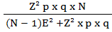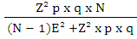
N= ((1.96)² (0.5)(0.5)(297))/((297 - 1) (0.1)² + (1.96)² (0.5) (0.5))
N= ((3.84)(0.25)(297))/((296)(0.01)+(3.83)(0.25))
N= 80
N = Total de la población: 80
Zα= 1.96 al cuadrado (si la seguridad es del 95%)
p = proporción esperada (en este caso 10% = 0.1)
q = 1–p (en este caso 1-0.05 = 0.95)
d = precisión (en su investigación use un 5%)

De los 297 Estudiantes inscritos de Primer año se calculó la muestra de 80 estudiantes de primer año de Doctorado en medicina de la Universidad de El Salvador, 40 son de sexo Masculino y 40 de sexo Femenino.

4. Unidad de análisis: Estudiantes de primer año del Doctorado de Medicina de la Universidad de El Salvador, en el período de Enero a Junio de 2015.

5. Operacionalización de Variables.
Variable | Indicador | Valor | Fuente | Instrumento
Hábitos alimenticios | Tipo de alimentación | Si  No | Estudiantes | Entrevista
 | Tipo de bebida | Mucho  Poco  Nada | Estudiantes | Entrevista
 | Consumo de sal y azúcar | Si  No | Estudiantes | Entrevista
 | Manejo de grasa | Quito todo  Quito la mayoría  Quito un poco  no quito nada | Estudiantes | Entrevista
 | Frecuencia de consumo de comida frita | A diario  4 a 6 veces a la semana  1 a 3 veces a la semana  1 vez a la semana  nunca | Estudiantes | Entrevista
 | Consumo de producto vitamínico | Si  No | Estudiantes | Entrevista
 | Consumo de algún tipo de dieta especial | Si  No | Estudiantes | Entrevista
 | Cambio de dieta en el último año | Si  No | Estudiantes | Entrevista
 | Cambio de peso en el último año | Igual  Aumentado  Disminuido | Estudiantes | Entrevista
Patrones de Actividad Física | Realización de actividad física | Si  No | Estudiantes | Entrevista
 | Realización de actividad física ligera o moderada | Si  No | Estudiantes | Entrevista
 | Tiempo de reposo | De 1 a 4 horas  De 4 a 8 horas  De 8 a más horas | Estudiantes | Entrevista
Situación de salud | Índice de masa corporal | Delgadez moderada y aceptable  Normal  Sobrepeso  Obesidad tipo I y III | Estudiantes | Toma de peso y talla
 | Presión arterial | Optima  Normal  Normal alta  Grado 1 | Estudiantes | Toma de presión Arterial
 | Perímetro abdominal | Más de 102  Más de 88 | Estudiantes | Toma de perímetro abdominal
 | Talla | 146-149 cm  150-159 cm  160-169 cm  170-179 cm  180-182 cm | Estudiantes | Cálculo de talla
 | Peso | 40-49 kg  50-59 kg  60-60 kg  70-79 kg  80-89 kg  90-99 kg  100 a más kg | Estudiantes | Cálculo de peso
Fuente: Estudiantes de Primer año de Doctorado en Medicina de la Universidad de El Salvador.

6. Técnica. Entrevista estructurada

7. Instrumento. Guía de entrevista.

8. Material Utilizado. Para tomar presión arterial y medidas antropométricas de peso, talla y perímetro abdominal, se utilizó:

- Tensiómetro
- Báscula de adulto para control de peso,
- Cinta métrica para control de talla y perímetro abdominal.

Procedimiento

Previa autorización de la Facultad de Medicina se explicó tanto a las autoridades como a los estudiantes los objetivos de la investigación, y se les solicitó la participación de los últimos para la obtención de ciertos datos antropométricos, cuidando todos los aspectos éticos necesarios explicando también los riesgos, beneficios y derechos de los participantes.

Consideraciones éticas del Estudio

Se garantizó la confidencialidad y la seguridad de los participantes, en cuanto a la libertad de elección previa explicación de la investigación se pidió la participación en la entrevista, cuidando todos los aspectos éticos necesario explicando también los riesgos, beneficios y derechos de los participantes.
Todo lo anterior previa presentación del investigador, de modo que los participantes accedían a la información necesaria para poder decidir su participación o no en el estudio.

Plan de análisis de los resultados

Para la presentación de los datos se utilizó el programa Excel, el cual permitió elaborar tablas y gráficos para el análisis, en el que se relacionaron los resultados con la fundamentación teórica establecida.

V. RESULTADOS
Gráfico N°1. Edad de los estudiantes de primer año del Doctorado en Medicina de la Universidad de El Salvador, San Salvador, de Enero a Junio de 2015.
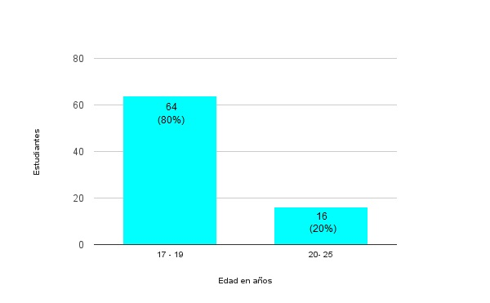
Fuente: entrevista realizada a estudiantes de 1er año de la Facultad de Medicina de la Universidad de El Salvador.
En éste gráfico se puede observar que de la muestra obtenida de 80 de los estudiantes de primer año del Doctorado en Medicina de la Universidad de El Salvador en San Salvador, de Enero a Junio de 2015, el 80% de ellos, es decir 64 estudiantes tienen edades comprendidas entre los 17 y 19 años, mientras que un 20%, es decir 16 estudiantes tienen entre los 20 y 25 años. Siendo el primer grupo, el de mayor cantidad.
Gráfico N°2. Sexo de los estudiantes de primer año del Doctorado en Medicina de la Universidad de El Salvador, San Salvador, de Enero a Junio de 2015.
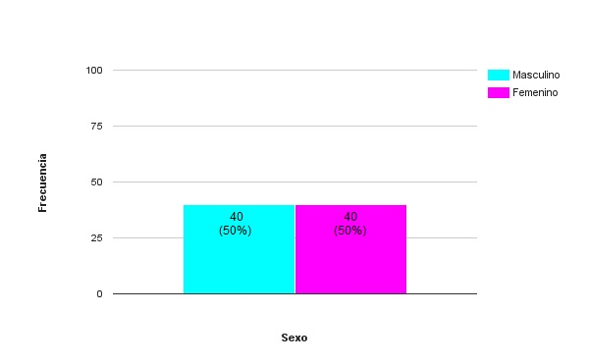
Fuente: entrevista realizada a estudiantes de 1er año de la Facultad de Medicina de la Universidad de El Salvador.
En el presente gráfico se observa que del total de 80 estudiantes entrevistados de primer año del Doctorado en Medicina de la Universidad de El Salvador, San Salvador, de Enero a Junio de 2015, 40 de ellos, es decir un 50% son del sexo masculino y los restantes 40, equivalen al 50%, pertenecen al sexo femenino. Siendo las proporciones iguales, en cuanto a género y permitiendo tener variedad de información en la investigación luego de analizar los resultados.
Grafico N°3. Alimentación diaria de los estudiantes de primer año del Doctorado en Medicina de la Universidad de El Salvador, San Salvador, de Enero a Junio de 2015.
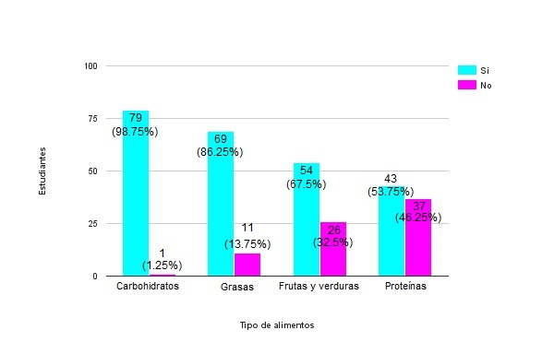
Fuente: entrevista realizada a estudiantes de 1er año de la Facultad de Medicina de la Universidad de El Salvador.

En el presente gráfico, se evidencia el tipo de alimentación que los estudiantes de primer año del Doctorado en Medicina de la Universidad de El Salvador, San Salvador, de Enero a Junio de 2015 prefieren, siendo los de mayor consumo, los carbohidratos con un total de 79 estudiantes, es decir un 98.75%, seguido por las grasas con 69 estudiantes (86.25%); 54 estudiantes, (67.50%) incluyen frutas y verduras, y únicamente 43 estudiantes (53.75%) son los que optan por consumir proteínas en su alimentación diaria.
Gráfico N°4. Tipo de alimentación diaria: comida típica, comida rápida y golosinas por parte de los estudiantes de primer año del Doctorado en Medicina de la Universidad de El Salvador, San Salvador, de Enero a Junio de 2015.
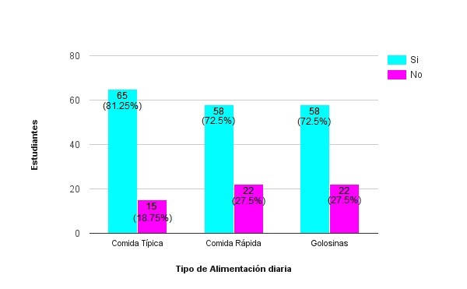
Fuente: entrevista realizada a estudiantes de 1er año de la Facultad de Medicina de la Universidad de El Salvador.

En este gráfico se muestran los tipos de comida que tienden a consumir en mayor cantidad los estudiantes de primer año del Doctorado en Medicina de la Universidad de El Salvador, San Salvador, de Enero a Junio de 2015. Siendo 65 estudiantes, (81.25%), quienes consumen en mayor cantidad comida típica, opuesto a 15 de ellos (18.75%) que no lo hacen; 58 estudiantes es decir 72.5% prefieren la comida rápida, mientras que 22 (27.5%) no la consumen; igual número de estudiantes también incluye golosinas dentro de su alimentación diaria, es decir 58 (72.5%), por el contrario 22 (27.5%), no lo hacen.
Gráfico N°5 Tipo de bebida que consumen de los estudiantes de primer año del Doctorado en Medicina de la Universidad de El Salvador, San Salvador, de Enero a Junio de 2015.

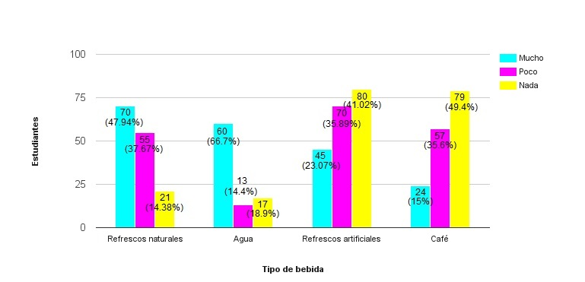
Fuente: entrevista realizada a estudiantes de 1er año de la Facultad de Medicina de la Universidad de El Salvador.
En el presente gráfico, se puede observar que los estudiantes de primer año del Doctorado en Medicina de la Universidad de El Salvador, San Salvador, de Enero a Junio de 2015, ubican en primer lugar de preferencia los refrescos naturales dado que un total de 70 estudiantes (47.94%) afirmó consumir mucho de ellos, 55 (37.67%), poco y 21 (14.38%) nada; en segundo lugar se encuentra el consumo de agua, donde 60 estudiantes (23.07%) son quienes beben mucho este líquido, 13 (14.4%), poco y 17 (18.9%) nada; 45 estudiantes (23.07%) se inclinan por el consumo de refrescos artificiales 24 estudiantes (35.89%) aseguró consumir mucho de ellos, 70 (35.89%) poco y 80 (41.02%) nada; por último, la bebida con menor frecuencia de consumo es el café, donde sólo 24 (15%) estudiantes consumían mucho, 57 (35.6%) poco y 79 (49.4%), nada.
Gráfico N°6. Control del consumo de azúcar y sal en de los estudiantes de primer año del Doctorado en Medicina de la Universidad de El Salvador, San Salvador, de Enero a Junio de 2015.
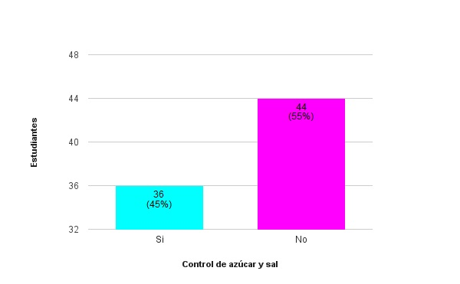
Fuente: entrevista realizada a estudiantes de 1er año de la Facultad de Medicina de la Universidad de El Salvador.
De los estudiantes del Doctorado de Medicina de la Universidad de El Salvador, San Salvador, de Enero a Junio de 2015, únicamente 36 (45%) controla la cantidad de azúcar y sal en la comida que consume, es decir, si a la hora de ingerir sus alimentos se agrega más sal o azúcar además de la que ya ha sido utilizada al momento preparar y cocinar los alimentos; el 55% es decir 44 estudiantes no lo controla, lo que puede afectar su salud, ya que el exceso de ambos puede producir alteraciones en el organismo, incluso, enfermedades crónico- degenerativas.
Gráfico N°7. Manejo de la grasa en los alimentos por de los estudiantes de primer año del Doctorado en Medicina de la Universidad de El Salvador, San Salvador, de Enero a Junio de 2015.
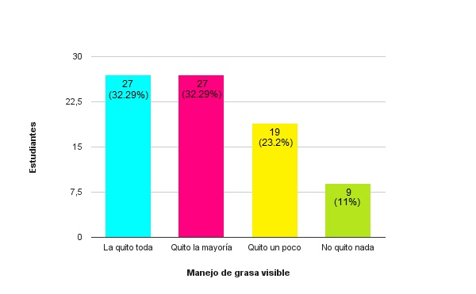
Fuente: entrevista realizada a estudiantes de 1er año de la Facultad de Medicina de la Universidad de El Salvador.
De los estudiantes de primer año del Doctorado en Medicina de la Universidad de El Salvador, San Salvador, de Enero a Junio de 2015, 27 alumnos (32.29%) la quitan toda o quitan la mayoría, un 19 (23.2%) quitan sólo un poco y 9 (11%) no quitan nada. Con el manejo de la grasa nos referimos, a todo tipo de manteca, mantequilla, margarina o aceite visibles en la comida preparada que puede removerse con papel toalla o servilletas. Las grasas son utilizadas como combustible, pero un exceso de ellas en el organismo, provoca múltiples afecciones a la salud.
Gráfico N°8. Frecuencia de consumo de comida frita por parte de los estudiantes de primer año del Doctorado en Medicina de la Universidad de El Salvador, San Salvador, de Enero a Junio de 2015.
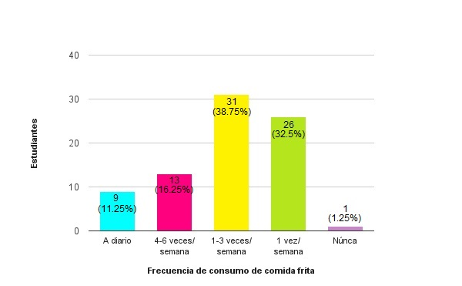
Fuente: entrevista realizada a estudiantes de 1er año de la Facultad de Medicina de la Universidad de El Salvador.
En el presente gráfico, se observa que de los estudiantes de primer año del Doctorado en Medicina de la Universidad de El Salvador, San Salvador, de Enero a Junio de 2015, 9 (11.25%) consumen comidas fritas a diario, 12 (16.25%) de cuatro a seis veces por semana, la mayoría, es decir 31 estudiantes (38.75%) lo hace de una a tres veces por semana, 26 (32.5%) la consume una vez por semana y únicamente 1 estudiante (1.25%) nunca la consume.
Gráfico N°9. Consumo de productos vitamínicos de los estudiantes de primer año del Doctorado en Medicina de la Universidad de El Salvador, San Salvador, de Enero a Junio de 2015.
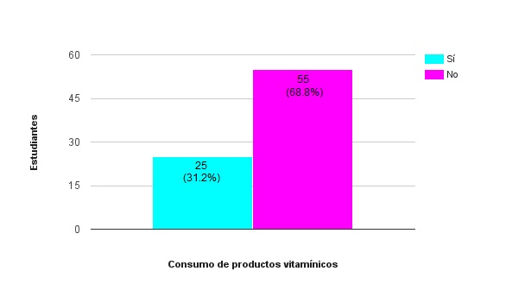
Fuente: entrevista realizada a estudiantes de 1er año de la Facultad de Medicina de la Universidad de El Salvador.
Tal como se observa en el gráfico, sólo 25 estudiantes es decir 31.2% los consume, y la gran mayoría 55 estudiantes es decir 68.8% no consume ninguno. Son muy pocos los estudiantes de primer año del Doctorado en Medicina de la Universidad de El Salvador, San Salvador, de Enero a Junio de 2015, que consumen algún producto vitamínico, es decir, sustancias orgánicas imprescindibles en los procesos metabólicos que tienen lugar en la nutrición de los seres vivos. No aportan energía, puesto que no se utilizan como combustible, pero sin ellas el organismo no es capaz de aprovechar los elementos constructivos y energéticos suministrados por la alimentación.

Gráfico N°10. Consumo de dieta equilibrada de los estudiantes de primer año del Doctorado en Medicina de la Universidad de El Salvador, San Salvador, de Enero a Junio de 2015.
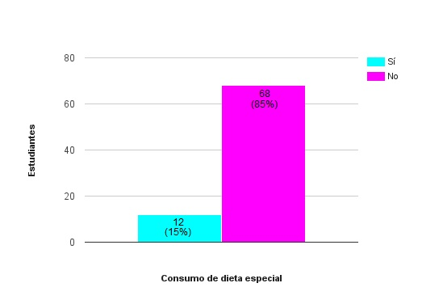
Fuente: entrevista realizada a estudiantes de 1er año de la Facultad de Medicina de la Universidad de El Salvador.
En el presente gráfico, los estudiantes de primer año del Doctorado en Medicina de la Universidad de El Salvador, San Salvador, entre los meses de Enero a Junio de 2015, 12 estudiantes es decir 15% consumen una dieta equilibrada, mientras que 68 estudiantes es decir 85% no lo hacen. Con dieta equilibrada nos referimos al tipo de alimentación adecuada indicada por un nutricionista o simplemente un cambio de estilo de vida que se decide tener evitando ciertos alimentos.
Gráfico N°11. Cambio de dieta en el transcurso del último año en de los estudiantes de primer año del Doctorado en Medicina de la Universidad de El Salvador, San Salvador, de Enero a Junio de 2015.
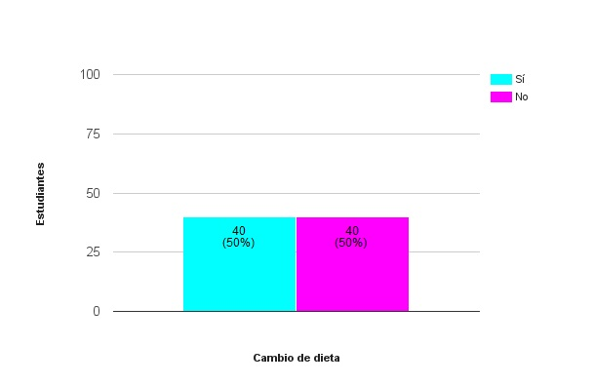
Fuente: entrevista realizada a estudiantes de 1er año de la Facultad de Medicina de la Universidad de El Salvador.
En esta gráfica se puede observar que a lo largo del primer año de la carrera del Doctorado de Medicina de la Universidad de El Salvador, San Salvador, de Enero a Junio de 2015, hay 40 estudiantes (50%) que si han tenido cambios en la dieta diaria que consume, debido a múltiples factores como el tiempo disponible, la facilidad de obtener los alimentos, entre otros; los restantes 40, es decir el 50%, dijeron no haber presentado ningún tipo de cambio en la dieta que consumen diariamente.
Gráfico N°12. Cambio de peso en el transcurso del último año en de los estudiantes de primer año del Doctorado en Medicina de la Universidad de El Salvador, San Salvador, de Enero a Junio de 2015.
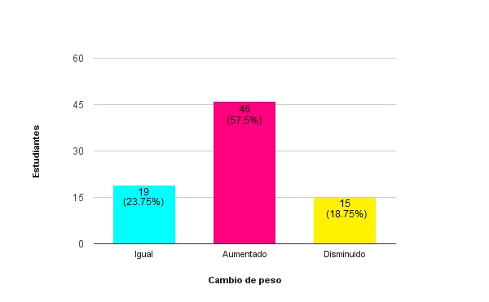
Fuente: entrevista realizada a estudiantes de 1er año de la Facultad de Medicina de la Universidad de El Salvador.
De los estudiantes de primer año del Doctorado en Medicina de la Universidad de El Salvador, San Salvador, de Enero a Junio de 2015, 19 de ellos, es decir un 23.75%, han mantenido su peso igual, 46 (57.5%) han presentado un marcado aumento de peso y solamente 15 (18.75%) han presentado disminución de peso.
Gráfico N°13. Realización de actividad física ligera o moderada pero no todas las semanas por de los estudiantes de primer año del Doctorado en Medicina de la Universidad de El Salvador, San Salvador, de Enero a Junio de 2015.
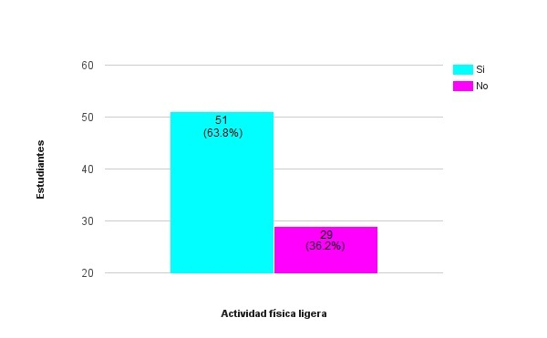
Fuente: entrevista realizada a estudiantes de 1er año de la Facultad de Medicina de la Universidad de El Salvador.
En el gráfico se observa que los estudiantes de primer año del Doctorado en Medicina de la Universidad de El Salvador, San Salvador, de Enero a Junio de 2015. Siendo 51 alumnos, es decir 63.8%, quienes dijeron que si hacen cierto grado de actividad física, mientras que los restantes 29, que conforman el 36.2%, dijeron no realizar ningún tipo de actividad física. Al hablar de actividad física ligera o moderada, la OMS se refiere a aquel movimiento corporal producido por los músculos esqueléticos, con el consiguiente consumo de energía. Ello incluye las actividades realizadas al trabajar, jugar y viajar, las tareas domésticas y las actividades recreativas.
Gráfico N°14. Realización de actividad física intensa por de los estudiantes de primer año del Doctorado en Medicina de la Universidad de El Salvador, San Salvador, de Enero a Junio de 2015.
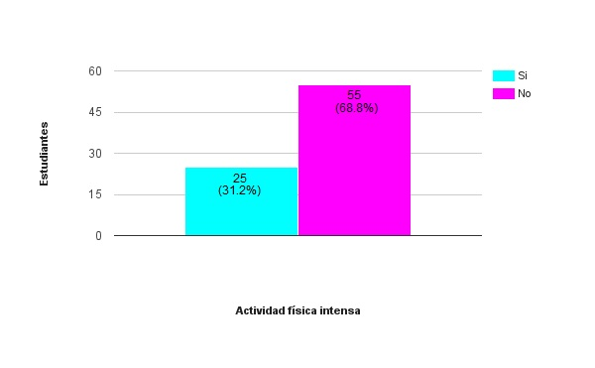
Fuente: entrevista realizada a estudiantes de 1er año de la Facultad de Medicina de la Universidad de El Salvador.
De los estudiantes de primer año del Doctorado en Medicina de la Universidad de El Salvador, San Salvador, de Enero a Junio de 2015, 25 (31.2%) de ellos dijeron realizar actividades intensas, mientras que los restantes 55 (68.8%), dijeron no realizar este tipo de actividad. Según la OMS, se requiere una gran cantidad de esfuerzo que provoca una respiración rápida y aumento sustancial de la frecuencia cardíaca, causada por la actividad física planificada, estructurada, repetitiva y realizada con un objetivo relacionado con la mejora o el mantenimiento de uno o más componentes de la aptitud física.
Gráfico N°15. Tiempo de reposo de los estudiantes de primer año del Doctorado en Medicina de la Universidad de El Salvador, San Salvador, de Enero a Junio de 2015.
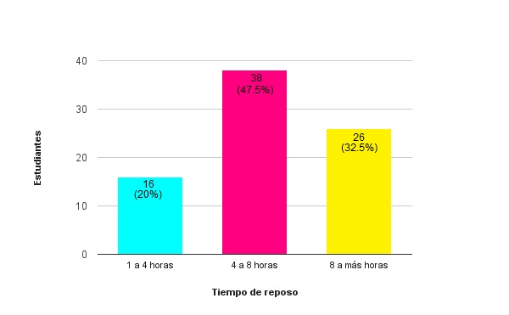
Fuente: entrevista realizada a estudiantes de 1er año de la facultad de Medicina de la Universidad de El Salvador.
En el presente gráfico, se observa que los estudiantes de primer año del Doctorado en Medicina de la Universidad de El Salvador, San Salvador, de Enero a Junio de 2015, 16 (20%) solamente reposan entre una y cuatro horas, 38 (47.5%) lo hacen entre cuatro a ocho horas; mientras que 26 (32.5%) lo hace por más de ocho horas. La mayor cantidad de horas que los estudiantes reposan, ya sea esperando entre una clase y otra o en su tiempo libre es de cuatro a ocho horas.
Gráfico N°16. Cálculo de Talla en de los estudiantes de primer año del Doctorado en Medicina de la Universidad de El Salvador, San Salvador, de Enero a Junio de 2015.
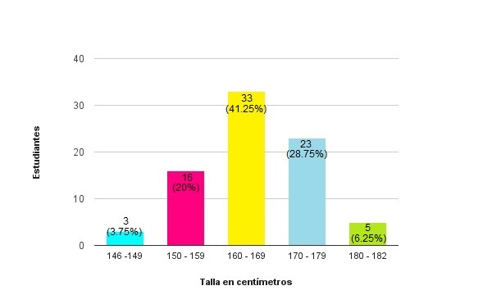
Fuente: entrevista realizada a estudiantes de 1er año de la facultad de Medicina de la Universidad de El Salvador.
En este gráfico observamos que los estudiantes de primer año del Doctorado en Medicina de la Universidad de El Salvador, San Salvador, de Enero a Junio de 2015, 3 de ellos (3.75%) están entre la talla de 146 a 149 cm, 16 (20%) se encuentran entre 150 a 159 cm, la gran mayoría, 33 (41.25%) entre 160 a 169 cm, a éste le siguen en frecuencia 23 alumnos más (28.75%) entre 170 a 179 cm, y solamente 5 (6.25%) entre 180 y 182 cm. Siendo el promedio de talla entre los 160 a 169 centímetros.
Gráfico N°17. Cálculo de Peso de los estudiantes de primer año del Doctorado en Medicina de la Universidad de El Salvador, San Salvador, de Enero a Junio de 2015.
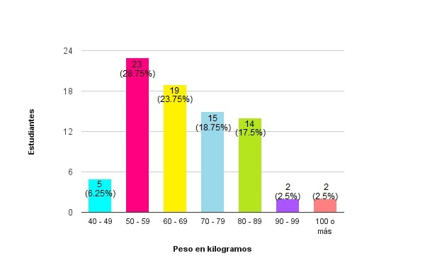
Fuente: entrevista realizada a estudiantes de 1er año de la facultad de Medicina de la Universidad de El Salvador.
Podemos destacar de este gráfico que los estudiantes de primer año del Doctorado en Medicina de la Universidad de El Salvador, San Salvador, de Enero a Junio de 2015, 5 (6.25%) con pesos entre los 40 a 49 kg, la mayoría de estudiantes, 23 (28.75%), están entre los 50 a 59 Kg de peso, 19 (23.75%) entre los 60 a 69 kg, 15 (18.75%) entre los 70 a 79, 14 (17.5%) entre los 80 a 89 kg, mientras que los porcentajes más bajos son un 2.5% es decir 2 estudiantes quienes están entre los 90 a 99 Kg y 2 más (2.5%) se encuentran por arriba de 100 Kg.
Gráfico N°18. IMC de los estudiantes de primer año del Doctorado en Medicina de la Universidad de El Salvador, San Salvador, de Enero a Junio de 2015.
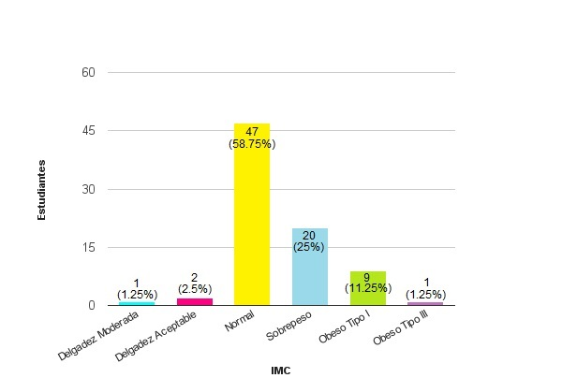
Fuente: entrevista realizada a estudiantes de 1er año de la Facultad de Medicina de la Universidad de El Salvador.
En éste gráfico se puede ver los diferentes niveles del Índice de Masa Corporal (IMC) que los estudiantes de primer año del Doctorado en Medicina de la Universidad de El Salvador, San Salvador, de Enero a Junio de 2015 presentan, donde 1 estudiante (1.25%) presenta una delgadez moderada, 2 (2.5%), una delgadez aceptable, 47 (58.75%) se encuentran dentro de los parámetros normales, 20 (25%) presentan sobrepeso, 9 (11.25%) son obesos tipo I y únicamente 1 estudiante (1.25%) presenta obesidad tipo III.
Gráfico N°19. Presión Arterial en de los estudiantes de primer año del Doctorado en Medicina de la Universidad de El Salvador, San Salvador, de Enero a Junio de 2015.
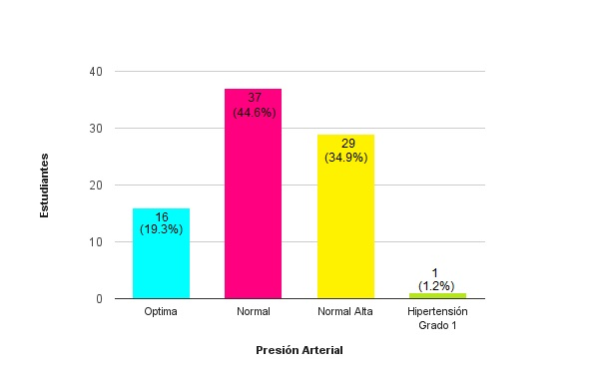
Fuente: entrevista realizada a estudiantes de 1er año de la Facultad de Medicina de la Universidad de El Salvador.
En este gráfico se observa que los estudiantes de primer año del Doctorado en Medicina de la Universidad de El Salvador, San Salvador, de Enero a Junio de 2015, 16 estudiantes (19.3%) presentan una presión arterial óptima, 37 de ellos (44.6%) están dentro de los parámetros normales, 29 (34.9%) muestran presión arterial normal alta y 1 estudiante (1.2%) hipertensión grado I. La presión arterial es la fuerza que ejerce la sangre sobre las paredes de las arterias.
Gráfico N°20. Cálculo de perímetro abdominal en de los estudiantes de primer año del Doctorado en Medicina de la Universidad de El Salvador, San Salvador, de Enero a Junio de 2015.
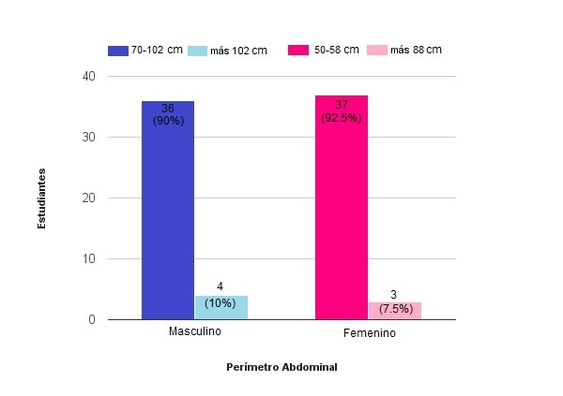
Fuente: entrevista realizada a estudiantes de 1er año de la Facultad de Medicina de la Universidad de El Salvador.
En la gráfica se observa que los estudiantes de primer año del Doctorado en Medicina de la Universidad de El Salvador, San Salvador, de Enero a Junio de 2015, presentan a 36 estudiantes masculinos (90%) quienes tienen un perímetro abdominal entre los 70 a 102 centímetros, ubicándose dentro de los rangos normales, no así 4 estudiantes (10%) que están arriba de lo normal con más de 102 centímetros. En comparación, hay 37 estudiantes del sexo femenino (92.5%) que se encuentran con un perímetro abdominal dentro de lo normal entre los 50 a 88 cm y únicamente 3 estudiantes (7.5%) se encuentran arriba de los 88 centímetros.
VI. DISCUSIÓN
En primer lugar tomar en consideración que los estudiantes entrevistados de primer año de la carrera de Doctorado de Medicina de la Universidad de El Salvador, se caracterizan porque 64 de ellos (80%), cuentan con edades entre los 17 a 19 años y 16 (20%) entre los 20 a 25 años, lo cual significa que el inicio de sus estudios universitarios se da alrededor de los 17 años.

Los estudiantes, al ingresar a la universidad, adoptan hábitos diferentes a los que estaban acostumbrados, es decir un nuevo estilo de vida, entendiéndose por estilo de vida al conjunto de actitudes y comportamientos que adoptan y desarrollan las personas de forma individual o colectiva para satisfacer sus necesidades como seres humanos y alcanzar su desarrollo personal.

Relacionando lo anterior con los estudiantes del Doctorado en Medicina de la Universidad de El Salvador, se puede decir que su forma de vivir es peculiar (propio o característico) dado que el tiempo de formación es de siete años y uno más, el año social, estos dos últimos realizados en los diferentes servicios de salud del Ministerio de Salud (MINSAL).

Al iniciar este período de formación, según los estudiantes entrevistados, cambian los patrones de alimentación, debido a la exigencia académica, el tiempo libre y el nivel adquisitivo de cada uno; ya que la universidad demanda su presencia en el campus universitario por más de ocho horas, situación que los hace consumir cierto tipo de alimentos, con mayor frecuencia carbohidratos, cuya función principal es suministrarle energía al cuerpo, especialmente al cerebro y al sistema nervioso, pero al consumirlos en exceso, se da un aumento de peso.

De los estudiantes entrevistados, 40 de ellos (50%) pertenecen al sexo femenino, igual número de estudiantes: 40 (50%), pertenecen al sexo masculino, siendo las proporciones iguales, en cuanto a género y permitiendo tener variedad de información en la investigación luego de analizar los resultados.
Los carbohidratos son los de mayor consumo por parte de 79 estudiantes (98.75%), por lo que se recomienda reducir el consumo de azúcares libres a lo largo del ciclo de vida. Tanto para los adultos como para los niños se debería reducir a menos del 10% de la ingesta calórica total diaria, quienes consumen menos azúcares tienen menor peso corporal y, en segundo lugar, el aumento de la cantidad de azúcares en la dieta va asociado a un aumento comparable de peso.

En segundo lugar tenemos el consumo de grasas, que es una fuente de energía y ayuda al cuerpo a absorber vitaminas; son las preferidas de 69 estudiantes, equivalente al (86.25%). Consumir demasiada grasa puede contribuir a la obesidad. Las calorías que provienen de la grasa se transforman en grasa más fácilmente que los carbohidratos y las proteínas.

La grasa en la dieta puede confundir el apetito de modo que puede no darse cuenta cuando está lleno. Algunas grasas también elevan la presión arterial (sanguínea) y el nivel de colesterol total, y pueden aumentar el riesgo de padecer algunos cánceres, enfermedad del corazón y diabetes. Por lo que es preocupante el nivel de consumo de grasas por parte de los estudiantes.

En tercer lugar tenemos las frutas y verduras, que son las preferidas de 54 estudiantes (67.50%); los expertos recomiendan para mantener una dieta equilibrada además de disminuir las grasas, aumentar el consumo de frutas, verduras, legumbres, cereales integrales y frutos secos; los estudiantes las consumen pero en una cantidad menor a la indicada, sobre todo las verduras de las cuales no consumen casi nada y dado que éstas tienen antioxidantes, la falta de ellas y la inactividad física hará que se acumulen los radicales libres, los cuales son perjudiciales para la salud.

Por último tenemos las proteínas en menor cantidad, donde únicamente 43 estudiantes (53.75%) las consumen, esto es preocupante ya que se sabe que las proteínas son formadoras de tejido, además de dar sensación de plenitud y mantienen sin hambre al individuo por más tiempo; lo que quiere decir que si los estudiantes consumen pocas proteínas afectará su desempeño académico, su buena
salud y por otro lado tendrá hambre más rápido.

En muchas ocasiones los estudiantes no logran consumir una alimentación adecuada con calidad nutricional, debido a múltiples factores, siendo los de mayor accesibilidad los alimentos altos en azúcares, grasas, además de los altos contenidos de sodio que estos presentan y que están al alcance de todos. Esto se puede corroborar con las encuestas realizadas, donde 65 estudiantes (81.25%), prefieren la comida rápida, 58 (72.5%) la comida típica e igual número 58 (72.5%) incluye además golosinas, sin tener conciencia de la cantidad de azúcar, grasa o sal, que consumen ya que están ocultas en los alimentos procesados; es preocupante darse cuenta que la mayoría de personas consume gran cantidad de este tipo de alimentos, más alarmante aún es que sean elegidos sin mayor control por los futuros trabajadores de la salud, quienes deberían de ser un ejemplo a seguir.

Al indagar sobre los tipos de bebida que más se ingieren surgen 4 categorías, siendo la preferida de 70 estudiantes (47.94%), los refrescos naturales, que pueden tener un alto contenido calórico dependiendo de la cantidad de azúcar de mesa (sacarosa) que incluya su preparación, lo cual resulta dañino para el organismo, eso sin contar con la cantidad de azúcar extra que algunas veces se añade. En segundo lugar de preferencia, se encuentran 60 estudiantes (66.7%) quienes prefieren el agua, que es el medio físico en el que se desarrollan los procesos bioquímicos del cuerpo, como el metabolismo de las grasas para conseguir energía.

Hay un 23.07% es decir 45 estudiantes, que consumen refrescos artificiales: una bebida preparada, con o sin agua carbonatada, edulcorantes que pueden ser naturales: fructosa o sacarosa, o sintéticos: ciclamato (E952), acidulantes, colorantes, antioxidantes, estabilizadores de acidez y conservadores, los cuales pueden llegar a desarrollar caries, daño renal, obesidad, osteoporosis y diabetes entre otras enfermedades. En último lugar de preferencia, 24 estudiantes (15%) consumen café, que contiene cafeína, un alcaloide que posee, entre otras, propiedades estimulantes.

Se sabe que la cantidad de sal o azúcar en la comida debe ser la suficiente para darle sabor sin sobrepasar el límite requerido, razón por la cual se recomienda usar menos sal y azúcar al momento de elaborar los alimentos, así como después de preparados, para evitar excedentes que a largo plazo se vuelven dañinos a la salud.

Los adultos que consumen más de 5 gramos de sal al día (equivalentes a 2 gramos de sodio) tienen mayor riesgo de tener presión arterial alta, el principal factor de riesgo para enfermedades cardiovasculares, así como de insuficiencia renal, y en los niños además de estas, osteoporosis, cáncer de estómago, obesidad, asma entre otras. El máximo consumo diario de azúcar recomendado por la OMS, es de 25gm o su equivalente a 6 cucharadas llenas.

Es importante disminuir el excedente de grasa visible en las comidas fritas, ejemplo de ellas son todo tipo de manteca, mantequilla, margarina o aceite visibles en la comida preparada que puede removerse con papel toalla o servilletas; así tenemos que 27 estudiantes (32.29%) afirmaron que la quitan toda, el mismo número 27 estudiantes (32.29%) quita la mayoría, 19 (23.2%) quita sólo un poco, y en último lugar 9 (11%) no quitan nada; es hasta cierto punto satisfactorio ya que la gran mayoría se preocupa por remover por lo menos la grasa visible, aunque no tenga el control de la grasa que el alimento aun sin freír ya tiene.

Se debe tomar en cuenta la frecuencia con que se consumen las comidas fritas, en primer lugar describir que a diario sólo 9 estudiantes (11.25%) lo hace, de 4-6 veces/semana 13 (16.25%), la mayoría, es decir 41 estudiantes (38.75%) las consume de 1 a 3 veces por semana, 26 (32.5%) 1 vez/semana , y solo 1 estudiante (1.25%) no los consume nunca, esto aunado a la poca actividad física que realizan es preocupante el daño a largo plazo.

La exigencia académica en esta carrera es alta, por lo tanto algunos estudiantes se ven en la necesidad de consumir suplementos vitamínicos como es el caso de 25 estudiantes (31.2%); contrario a la mayoría 55 (68.8%), que no lo hacen, probablemente por su edad y el inicio de su carrera en donde aún no creen necesario hacerlo o simplemente soportan con sus medios naturales la carga y el stress.

A pesar de su corta edad algunos estudiantes son muy estrictos con sus dietas, entendiéndose por dieta el hábito que de hecho constituye una forma de vivir. En ocasiones, el término suele ser utilizado para referirse a los regímenes especiales para bajar de peso o para combatir ciertas enfermedades, aunque estos casos representan modificaciones de la dieta y no la dieta en sí misma; que para el caso describiremos como dieta especial, a este respecto podemos decir que 12 estudiantes (15%) si está sometido a algún tipo de dieta especial y la gran mayoría 68 (85%) no lo está.

Es importante mencionar que 40 (50%) de los estudiantes no han cambiado su dieta en el último año, y que 40 (50%) si lo han hecho.

Debido a múltiples factores, la mayoría de estudiantes han presentado cambios en cuanto a su peso en el primer año de estudios en el alma mater; no así 19 (23.75%), que han mantenido su peso; 46 estudiantes (57.5%) presentan aumento de peso, ya sea porque comen demasiado, consumen los alimentos equivocados o no hacen suficiente ejercicio; contrario a los 15 restantes (18.75%) quienes han disminuido.

Dichas fluctuaciones en el peso podrían explicarse por el hecho de realizar o no actividad física, así tenemos que un 51 estudiantes (63.8%) realiza actividad física ligera la cual implica hacer ciertas actividades que requieren un mínimo gasto de energías calóricas como caminar, hablar y cantar, Pasear lentamente, cuidar o jugar con niños, barrer o trabajo suave en el jardín etc., y 29 (36.2%) no lo hace.

Sin embargo al interrogar acerca de la realización de actividad física intensa, la cual
incluye practicar tenis, correr, ciclismo en cuestas, o el uso de la escaladora, 25 estudiantes (31.2%) dijeron practicarlo, opuesto a los 55 restantes (68.88%), quienes no realizan ningún tipo de actividad física de este nivel.

Por otro lado el tiempo de reposo que tienen los estudiantes no es relajante dado que parte de éste incluye sus horas de clase, realizan tareas de la universidad o del hogar; dentro de esto contabilizamos un total de 16 estudiantes (20%) que afirman que su tiempo de reposo es de 1 a 4 horas, la gran mayoría tiene un tiempo de reposo de 4 a 8 horas es decir 38 (47.5%) y 26 (32.5%) es de 8 a más horas.

Dentro de la situación de salud de los estudiantes de primer año de Medicina se calculó el índice de masa corporal o IMC, que es un indicador simple de la relación entre el peso y la talla que se utiliza frecuentemente para identificar el sobrepeso y la obesidad en los adultos. IMC igual o superior a 25 determina sobrepeso e IMC igual o superior a 30 determina obesidad. Para lo cual se calculó la talla de los estudiantes obteniendo 5 categorías, la primera entre los 146 y 149 cms, 3 estudiantes (3.75%) entre 150 y 159 cms, 16 (20%) la gran mayoría se encuentra entre los 160 y 169 cms, 33 estudiantes (41.25%), entre 170 y 179 cms, 23 estudiantes (28.75%) y una última categoría: 180-182 cms, 5 estudiantes (6.25%).

En cuanto al cálculo peso en kilogramos, se obtuvo que entre los 40-49kg hay 5 estudiantes (6.25%), un buen porcentaje está entre 50-59 kg: 23 (28.75%), 19 (23.75%) entre 60-69 kg, 15 estudiantes (18.75%) entre 70-79 kg, 14 (17.5%) en 80-89 kg, 2 (2.5%) entre 90-99 Kg y 2 (2.5%) con 100Kg o más.

Habiendo obtenido estos datos se calculó el IMC; los estudiantes entrevistados, presentan un amplio rango del IMC, empezando con 1 caso (1.25%) de delgadez moderada, seguido de 2 (2.5%) de delgadez aceptable, 47 (58.75%) están dentro de los parámetros normales, 20 (25%) cae en el rango del sobrepeso, 9 más (11.25%) en obesidad tipo I y por último 1 estudiante (1.25%) quien presenta un cuadro de obesidad tipo III.
Cabe aclarar que aunque la gran mayoría está dentro de los rangos normales de IMC, al momento de interrogarlos sobre la dieta, mencionaron haber cambiado en el último año y fueron los carbohidratos los que predominaron según las entrevistas realizadas; se evidenció un aumento de peso en la mayoría, además de una marcada falta de actividad física lo que genera un incremento de peso progresivo debido a que la carga académica de la carrera se va intensificando; probablemente la obesidad sea el inicio de múltiples enfermedades crónico-degenerativas.

Debido a que la carrera de Medicina es de las que mayor exigencia y carga académica presenta; los estudiantes pueden llegar a desarrollar cambios en la presión arterial, ésta es la fuerza que ejerce la sangre contra las paredes de las arterias, donde 119/79 o menos es considerada presión arterial normal y 140/90 o más se considera hipertensión arterial. Dentro de los estudiantes que participaron en la toma de presión arterial, 16 (19.3%) presentaron niveles óptimos, 37 (44.6%) están entre los niveles normales, 29 (34.9%) normal alta y únicamente 1 (1.2%) presenta un cuadro de hipertensión grado I.

El perímetro abdominal es uno de los parámetros a utilizar en el diagnóstico de algunos síndromes, como el síndrome metabólico muy relacionado con la obesidad, la diabetes y la concentración de lípidos en el organismo, su valor normal es de 102 cm en hombres y de 88cm en mujeres, por lo que también se calculó; obteniendo que 36 estudiantes del sexo masculino (90%) quienes tienen un perímetro abdominal entre los 70 a 102 centímetros, ubicándose dentro de los rangos normales, no así 4 estudiantes (10%) que están arriba de lo normal con más de 102 centímetros. En comparación, hay 37 estudiantes del sexo femenino (92.5%) que se encuentran con un perímetro abdominal dentro de lo normal entre los 50 a 88 cm y únicamente 3 estudiantes (7.5%) se encuentran arriba de los 88 centímetros; hay que tomar en cuenta que no es un dato aislado al utilizarlo como medida diagnóstica, la presión arterial, la concentración de lípidos, la glicemia entre otros, son determinantes en el diagnóstico.

Como Salubristas, inquieta saber que el Gobierno gasta millones de dólares en dar tratamientos paliativos a las personas con enfermedades crónico-degenerativas, tales como Hipertensión Arterial, Diabetes Mellitus, Síndrome Metabólico, Trastornos de Ansiedad, Insuficiencia Renal Crónica, entre otras. Todos esos factores ambientales que dan lugar a esas enfermedades, podrían controlarse si se invirtiera más en la educación y prevención de las mismas, y no solo para las enfermedades no transmisibles sino también para las enfermedades transmisibles.

Este problema de salud puede abordarse con la colaboración de diferentes instituciones como el Ministerio de Educación (MINED), quienes pueden implementar campañas de educación y prevención a nivel nacional en todos sus niveles, tanto en el sector público como en el privado; así también la colaboración del Instituto Nacional de los Deportes (INDES), cuyo objetivo principal es elaborar, establecer, coordinar, implementar, supervisar y evaluar la política nacional de los deportes y de la actividad física, determinando las medidas necesarias para fomentar su masificación. De esta manera el Estado ahorraría más dinero si se educa a la personas y se motiva a cuidar su salud.

Dentro del Campus Universitario, debe hacerse énfasis en educar tanto a docentes como alumnos, acerca de la importancia de mantener una dieta balanceada, así como practicar algún tipo de actividad física que les permita mantener un nivel de salud optimo, y evitar el aparecimiento de enfermedades crónico-degenerativas.

Los estilos de vida de la población, vistos como un conjunto de actitudes y comportamientos adquiridos de generación en generación, son difíciles de modificar, razón por la que se debe insistir en educar a la población en cuanto a la importancia de mantener una dieta equilibrada, además de la incorporación de actividad física adecuada para cada persona, y así llegar a tener una forma de vida más saludable.

Además, debido a que los estudiantes de la Licenciatura en Nutrición son los encargados de promover un adecuado estado nutricional de la población y de individuos con características específicas, haciendo énfasis en la prevención, tratamiento y rehabilitación de las deficiencias, excesos o daños nutricionales; tienen los conocimientos necesarios para educar a la población universitaria, tanto alumnos, docentes y demás miembros de este centro de educación superior, inclusive a las personas que laboran en los diferentes cafetines que se ubican dentro de la universidad; a la vez, pueden desarrollar un programa alimenticio saludable, el cual puede ser supervisado por dichos estudiantes, como parte de su labor social, favoreciendo a quienes visiten dichos establecimientos con una dieta sana y equilibrada.

VII. CONCLUSIONES

1. El estilo de vida de los estudiantes de primer año del Doctorado en Medicina de la Universidad de El Salvador es inadecuada porque no tienen una alimentación balanceada que le aporte la cantidad de nutrientes necesarios para realizar sus actividades diarias, puesto que su alimentación es a predominio de ciertos grupos alimenticios como carbohidratos, grasas, azúcares y sal, siendo los alimentos de mayor consumo la comida típica y la comida rápida.

2. Los estudiantes tienen poco conocimiento acerca de los niveles de actividad física necesarios para tener una mejor calidad de vida, evitando así un aumento de peso, a esto agregando el poco tiempo disponible que tienen debido a la carga académica para realizar una rutina de ejercicios ordenada.

- Los estudiantes tienen conocimiento de las consecuencias que una mala alimentación y el exceso de carga académica ocasionan como por ejemplo cuadros de presión arterial alta, aumento de peso, depresión etc.

- Existe una marcada falta de conocimiento acerca de una adecuada dieta nutricional, lo que lleva a los estudiantes a consumir indistintamente, todo tipo de alimentos, los cuales no son siempre los más adecuados en cuanto a su calidad, llevando esto a producir un fuerte impacto en su organismo, causando diferentes enfermedades que afectan el desempeño de sus labores.

VIII. RECOMENDACIONES

Facultad de Medicina de la Universidad de El Salvador

1. Realizar actividades de orientación para que los estudiantes mejoren su estilo de vida, ya que de esta manera podrán prevenirse en la población estudiantil múltiples enfermedades crónicas degenerativas.

2. Incluir la práctica de actividades físicas durante toda la carrera, para poder eliminar los niveles de estrés que la carrera provoca, así como para consumir la energía calórica excedente.

3. Enseñar a los estudiantes cuáles son los alimentos que debe consumir y cuales evitar para mantener un peso adecuado y los niveles de nutrición que su organismo necesita.

4. Hacer énfasis en que serán los futuros trabajadores de la salud por lo tanto debe ser ejemplo de la misma, previniendo las enfermedades antes de poner toda su energía en tratar de curarlas cuando ya es demasiado tarde.

Ministerio de Salud

1. Como ente administrador de los servicios de salud en general, se recomienda educar a la población en cuanto a la prevención de la obesidad, a través de planes alimenticios balanceados y la práctica de actividad física necesaria, para así disminuir la aparición de enfermedades crónicas degenerativas que en última instancia perjudican al sector económicamente activo de la sociedad influyendo en el progreso de toda una cultura; reduciéndose así el gasto en medicamentos por parte de esta institución.

Estudiantes de primer año del Doctorado de Medicina de la Universidad de El Salvador

1. Se les recomienda tener un mejor control al momento de preparar o seleccionar los alimentos que va a ingerir diariamente, teniendo un mejor control en cuanto a la cantidad de grasa, sal o azúcar que le agregara a los alimentos al momento de cocinarlos e ingerirlos .

2. Incorporar en su estilo de vida diario, la práctica de actividades físicas que produzcan el consumo de las calorías necesarias, que les permitan mantener un peso adecuado, evitando así la aparición de múltiples enfermedades crónico - degenerativas.

IX. BIBLIOGRAFÍA
1. Ganong, William F. GANONG Fisiología Médica 23a Edición. España: McGraw-

Hill-Interamericana de España. 2010.

2. Hemant Gotara, Angela Hibe, Michael Nassif, Hannah Otepka, Aron Rosenstock,

Manual Washington de Terapéuticas Médicas 34a Edición. EEUU: Lippincott 2014.

3. Kumar, Abbas, Fausto, Mitchell. ROBBINS Patología Humana 8va Edición.

España: McGraw-Hill-Interamericana de España. 2013.

4. Nowak, Handford. Essentials Of Pathophysiology - Concepts And Applications

For Health Care Professionals. EEUU: Mcgraw-hill 1994.

5. Alimentos que contienen proteínas.[Internet]. Visitado el 20 de Agosto de 2015.
Disponible en:
http://alimentos-proteinas.com/alimentos-vegetales-que-contienen-proteinas/

6. Confederación Farmacéutica Argentina. La OMS busca poner nuevos límites al
consumo de sal y azúcar. [Internet]. Visitado el 22 de Junio de 2015. Disponible
en:
http://www.cofa.org.ar/?p=6555

7. Consumoteca. Estilo de vida. [Internet]. Visitado el 22 de Junio de 2015.
Disponible en:
http://www.consumoteca.com/bienestar-y-salud/vida-sana/estilo-de-vida/

8. Definición.de. Dieta. [Internet]. Visitado el 22 de junio de 2015. Disponible en:
http://definicion.de/dieta/
9. Depósito de documentos de la FAO.[Internet]. Visitado el 16 de Julio de 2015.
Disponible en:
http://www.fao.org/docrep/t0818s/t0818s0d.htm

10. Estilo de vida. [Internet]. Visitado el 21 de Agosto de 2015. Disponible en:
http://ocw.um.es/gat/contenidos/palopez/contenidos/estilo_de_vida.html

11. FamilyDoctor.Org. Grasa en la dieta. [Internet]. Visitado el 22 de Junio de 2015.
Disponible en:

http://es.familydoctor.org/familydoctor/es/prevention-wellness/food-
nutrition/nutrients/dietary-fats-whats-good-and-whats-bad.html

12. Intensidades De La Activación Física. [Internet]. Visitado el 22 de Junio de
2015. Disponible en: http://Portal2.Edomex.Gob.Mx/Dae/Educacion_Fisica/Recreacion_Juegos/Activacion_Fisica/Groups/Public/Documents/Edomex_Archivo/Dae_Pdf_Intensidadactivafisi.Pdf

13. Neurodidáctica. Calidad de vida. [Internet]. Visitado el 22 de Junio de
2015. Disponible en:

http://www.neurodidacta.es/es/comunidades-tematicas/esclerosis/esclerosis-
maltiple/calidad-vida-esclerosis-maltiple/definician

14. Organización Mundial de la Salud (OMS). [Internet]. Visitado el 16 de Julio de
2015. Disponible en:
http://www.who.int/mediacentre/news/releases/2003/pr20/es/

15. Organización Mundial de la Salud. Actividad Física. [Internet]. Visitado el 22 de
Junio de 2015. Disponible en:
http://www.who.int/dietphysicalactivity/pa/es/

16. Organización Mundial de la Salud. Actividad Física. [Internet]. Visitado el 21 de
Agosto de 2014. Disponible en:
http://www.who.int/mediacentre/factsheets/fs311/es/

17. Organización Mundial para la Salud OMS. Campaña del Día Mundial de la
Salud 2012. [Internet]. Visitado el 22 de Junio de 2015. Disponible en:
www.who.int/world-health-day/2012/toolkit/campaign/es/

18. Organización Mundial de la Salud (OMS).Estrategia mundial sobre
Régimen alimentario, actividad física y salud. Dieta. [Internet]. Visitado 22 de
Junio de 2015. Disponible en
http://www.who.int/dietphysicalactivity/diet/es/

19. Organización Mundial de la Salud (OMS). Fomento del consumo mundial de
Frutas y verduras. [Internet]. Visitado el 20 de Agosto de 2014. Disponible en:
http://www.who.int/dietphysicalactivity/fruit/es/

20. Organización Mundial de la Salud (OMS). La FAO y la OMS anuncian un
enfoque unificado para la promoción del consumo. [Internet]. Visitado el 20
de Agosto de 2014. Disponible en:
http://www.who.int/mediacentre/news/releases/2003/pr84/es/

21. Organización Mundial de la Salud (OMS). Nota informativa sobre la ingesta
de azúcares recomendada en la directriz de la OMS para adultos y niños .
[Internet]. Visitado el 22 de Junio de 2015. Disponible en:

http://www.who.int/nutrition/publications/guidelines/sugar_intake_information_not
es.pdf

22. Organización Mundial de la Salud. Recomendaciones Mundiales De Actividad
Física Para La Salud. [Internet]. Visitado el 22 de Junio de 2015. Disponible en:

https://sites.google.com/site/actividadfisicaysalud2011/documento-
OMS/recomendaciones-mundiales

23. Scielo. Revista Española de Salud Pública. Perímetro Abdominal. [Internet].
Visitado el 22 de junio de 2015. Disponible en:
http://scielo.isciii.es/scielo.php?pid=S113557272010000200008&script=sci_arttext

24. SlideShare. Calidad de Vida. [Internet]. Visitado el 22 de Junio de 2015.
Disponible en:
http://es.slideshare.net/juanjo67/calidad-de-vida-4774996

25. Sociedad Andaluza de Medicina de Familia. Manual de Hipertensión Arterial
en la Práctica Clínica de Atención Primaria. [Internet]. Visitado el 22 de Junio
de 2015. Disponible en:
http://www.samfyc.es/pdf/GdTCardioHTA/20091.pdf

26. Tabla práctica de calorías por porción de alimento. [Internet]. Visitado el 22 de
Junio de 2015. Disponible en:

https://kilosymedidas.wordpress.com/2011/06/15/tabla-practica-de-calorias-por-
porcion-de-alimento/

27. Télam. La OMS advierte los efectos negativos del consumo de sal en niños.
[Internet]. Visitado el 22 de Junio de 2015. Disponible en:
http://www.telam.com.ar/notas/201503/98352-oms-consumo-de-sal-chicos.html

28. Zonadiet [Internet]. Visitado el 27 de Agosto de 2014. Disponible en:
http://www.zonadiet.com/tablas/pesoideal.cgi

ANEXOS
(Anexo 1)
UNIVERSIDAD DE EL SALVADOR
FACULTAD DE MEDICINA
MAESTRÍA EN SALUD PÚBLICA

Edad: ______ años Sexo: M____ F____
Peso: _____ kgs. Talla: ______ mts
IMC: ________ Clasificación según IMC: ____________
Perímetro Abdominal: __________ Presión Arterial: _________
Alimentación

1. ¿En qué consiste su alimentación diaria?
Tipo de Alimentación Diaria | SI | NO
Carbohidratos: pan, frijoles, pan dulce, tortilla, arroz, pastas
Proteínas: carne de res, huevos, pollo, pescado, quesos, leche.
Grasas: manteca, margarina, crema, aderezos, aceite vegetal, aceite de oliva.
Verduras y frutas

2. ¿Dentro de su alimentación diaria qué tipo de comida prefiere?

Tipo de Comida | SI | NO
Comida rápida: hamburguesas y papas fritas, pizza, hot dogs, pollo rostizado, tortas, etc.
Comida Típica: pupusas, tamales, pasteles, empanadas, yuca frita, buñuelos, nuégados, enchiladas, etc.
Golosinas: refrescos artificiales, gaseosas
3. ¿Qué tipo de bebida prefiere consumir a lo largo del día, y con qué frecuencia lo hace?
Tipo de bebida | Frecuencia de consumo  Mucho/ Poco/ Nada
Agua | M___ P___ N___
Refrescos artificiales | M___ P___ N___
Refrescos naturales | M___ P___ N___
Café | M___ P___ N___

4. ¿Controla la cantidad de sal y azúcar que consume con sus alimentos diariamente?
SI | NO

Si su respuesta es afirmativa, ¿Cómo lo hace?
____________________________________________________________________________________________________________________________________________________________________________________________________________

5. ¿Qué hace usted con la grasa visible cuando come carne?
a. La quito toda
b. Quito la mayoría
c. Quito un poco
d. No quito nada

6. ¿Cada cuánto tiempo come comidas fritas, fuera o dentro de casa?
a. A diario
b. 4-6 veces/semana
c. 1-3 veces/semana
d. Menos de 1 vez/semana
7. ¿Toma Ud. algún producto de vitaminas?

SI | NO

Si es sí ¿Cuál?
____________________________________________________________________________________________________________________________________________________________________________________________________________
8. ¿Hace algún tipo de dieta?
SI | NO

Si es sí ¿Cuál?
____________________________________________________________________________________________________________________________________________________________________________________________________________

9. ¿Ha cambiado su dieta durante el año pasado?

SI | NO

10. ¿Ha cambiado su peso en el último año?
Igual | Aumentado | Disminuido

Actividad física
1. ¿Realiza actividades físicas?
SI | NO

2. ¿Cuánto tiempo suele pasar sentado o recostado en un día típico?

Horas: └─┴─┘Minutos: └─┴─┘

Para obtener su calificación y sintetizar por categoría su nivel de actividad física, elija a continuación las respuestas que sean afirmativas en su caso particular. Si el número seleccionado es menor a 6, esto significa que su nivel de actividad física está por debajo de lo recomendable. Del número 6 hacia arriba se encuentra dentro de lo recomendable.

Se considera como: Sedentario:
a. Casi nunca hago actividades físicas.

Se considera como: Poco activo:
b. Hago alguna actividad física ligera o moderada, pero no todas las semanas.
c. Todas las semanas hago alguna actividad física ligera.

Se considera como: Moderadamente activo
d. Hago hasta 30 minutos de actividades físicas moderadas al menos 5 días a la semana.
e. Hago hasta 20 minutos de actividades físicas intensas al menos 3 días a la
semana.

Se considera como: Activo
f. Hago 30 minutos o más al día de actividades físicas moderadas, 5 ó más días a la
semana.
g. Hago 20 minutos o más al día de actividades físicas intensas, 3 ó más días a la semana.

(Anexo 2)

Tabla práctica de calorías por porción de alimento
CARNES
Carne de Res:
Alimento | Calorías | Equivalencia
Asado Magro | 240 | Una unidad.
Carne Molida | 120 | Cuatro Cucharadas
Carne de Ave
Alimento | Calorías | Equivalencia
Pechuga de pollo magra | 320 | Una pechuga
Pierna de Pollo magra | 120 | Una unidad
Hamburguesa de pollo | 310 | Una unidad
Carne de Cerdo, Fiambres y Embutidos
Alimento | Calorías | Equivalencia
Filete magro de cerdo | 198 | Un filete
Filete gordo | 340 | Un filete
Salchicha vienna | 160 | Unidad
Jamón | 90 | Lonja
Tocino | 500 | 3 tiras
Mortadela | 310 | 100 gramos
Salchicha light | 140 | unidad
Pescados y Mariscos
Alimento | Calorías | Equivalencia
Trucha | 132 | filete
Atún al agua | 144 | Lata
Atún al aceite | 250 | 3 onzas
Sardinas | 160 | 3 onzas
Camarones | 52 | Media taza.
Pulpo | 50 | Media taza.
Calamar | 78 | 100 gramos
Cangrejo | 135 | Unidad
Almejas | 78 | 100 gramos.

LÁCTEOS
Alimento | Calorías | Equivalencia
Leche entera | 114 | Una taza
Leche descremada | 90 | Una taza
Leche evaporada | 180 | Una taza
Leche chocolatada | 124 | Una taza
Leche de Soya | 79 | Una taza
Yogurt frutado | 142 | Una taza
Yogurt con cereal | 230 | Una taza
Yogurt descremado | 218 | Una taza
Queso Parmesano | 88 | Una cucharada
Queso mozzarella | 334 | 100 gramos
Queso Fresco | 97 | Tajada
Queso Cheddar | 77 | Tajada
Queso Crema | 50 | Una cucharada
Huevo:
Clara | 13 | Una porción
Yema | 64 | Una porción

FRUTAS
Alimento |  | Calorías | Equivalencia
Manzana |  | 60 | Unidad
Pera |  | 60 | Unidad
Naranja |  | 65 | Unidad
Plátano |  | 85 | 100 gramos
Piña |  | 46 | Una taza
Sandia |  | 60 | Una taza
Guanaba |  | 180 | Unidad
Papaya |  | 60 | Una taza
Mandarina |  | 65 | Unidad
Higo |  | 30 | Unidad
Durazno |  | 70 | Unidad
Fresa |  | 50 | Una taza
Mango |  | 130 | Unidad
Melón |  | 50 | Unidad
VEGETALES
Alimento | Calorías |  | Equivalencia
Apio | 50 |  | Unidad
Lechuga | 13 |  | Un puñado
Zanahoria | 44 |  | Unidad
Tomate | 13 |  | Unidad
Alcachofa | 55 |  | Unidad
Ayote | 82 |  | Media taza
Espinaca | 12 |  | Media taza
Rábano | 8 |  | Media taza
Brócoli | 56 |  | Media taza
Maíz | 140 |  | Media taza
Palmito | 52 |  | Puñado
Pepino | 15 |  | 100 gramos
Repollo | 24 |  | 100 gramos
Cebolla | 38 |  | Puñado
TUBÉRCULOS Y RAÍCES
Alimento | Calorías |  | Equivalencia
Papa blanca | 90 |  | Unidad
Yuca | 160 |  | Trozo mediano
Papa amarilla | 110 |  | Una taza
Camote | 115 |  | unidad

ALIMENTOS RICOS EN CARBOHIDRATOS (AZÚCAR)
Alimento |  | Calorías | Equivalencia
Fideos |  | 280 | plato
Tallarines al huevo |  | 280 | 100 gramos(porción)
Fideo diet |  | 270 | 100 gramos(porción)
Fideo de harina integral |  | 360 | 100 gramos(porción)
Arroz |  | 230 | Taza
Cereal hojuelas |  | 109 | Taza (variable)
Pan de caja |  | 80 | Tajada
Pan francés |  | 116 | Unidad (sin miga)
ACEITES Y GRASAS
Alimento | Calorías |  | Equivalencia
Mantequilla | 90 |  | Una cucharada
Mantequilla Light | 45 |  | Una cucharada
Aceite vegetal | 63 |  | Una cucharada
Aceite de oliva | 860 |  | Media taza
Aceitunas | 15 |  | Unidad
Crema de leche | 50 |  | cucharada
SALSAS
Alimento | Calorías |  | Equivalencia
Mayonesa | 90 |  | Cucharada
Mayonesa Light | 50 |  | Cucharada
Mostaza | 75 |  | Media taza
Salsa de Tomate | 150 |  | Media taza
CURIOSIDADES
Alimentos | Calorías |  | Equivalencia
Pollo empanizado | 765 |  | Porción unidad
Hamburguesa con Queso | 310 |  | Unidad
Papas fritas | 250 |  | Porción mediana
Pizza | 400 |  | Porción
Pastel de chocolate | 290 |  | Tajada
Chocolate amargo | 570 |  | 100 gramos
Gaseosa | 90 |  | Vaso
Cerveza | 120 |  | Tarro
Taco mexicano | 560 |  | Unidad
Maní | 600 |  | Puñado

Tabla de Peso Ideal en metros y kilogramos

 | Mujeres |  |  |  |  |  | Hombres
 | Pequeña |  | Mediana |  | Grande |  | Pequeño |  | Mediano |  | Grande
Altura | Min. | Max. | Min. | Max. | Min. | Max. | Min. | Max. | Min. | Max. | Min. | Max.
1.5 | 45.0 | 47.2 | 46.1 | 50.6 | 47.2 | 52.9 | 45.0 | 50.2 | 48.4 | 55.4 | 50.6 | 56.2
1.52 | 46.2 | 48.5 | 47.4 | 52.0 | 48.5 | 54.3 | 46.2 | 51.5 | 49.7 | 56.9 | 52.0 | 57.8
1.54 | 47.4 | 49.8 | 48.6 | 53.4 | 49.8 | 55.7 | 47.4 | 52.9 | 51.0 | 58.4 | 53.4 | 59.3
1.56 | 48.7 | 51.1 | 49.9 | 54.8 | 51.1 | 57.2 | 48.7 | 54.3 | 52.3 | 59.9 | 54.8 | 60.8
1.58 | 49.9 | 52.4 | 51.2 | 56.2 | 52.4 | 58.7 | 49.9 | 55.7 | 53.7 | 61.5 | 56.2 | 62.4
1.6 | 51.2 | 53.8 | 52.5 | 57.6 | 53.8 | 60.2 | 51.2 | 57.1 | 55.0 | 63.0 | 57.6 | 64.0
1.62 | 52.5 | 55.1 | 53.8 | 59.0 | 55.1 | 61.7 | 52.5 | 58.5 | 56.4 | 64.6 | 59.0 | 65.6
1.64 | 53.8 | 56.5 | 55.1 | 60.5 | 56.5 | 63.2 | 53.8 | 60.0 | 57.8 | 66.2 | 60.5 | 67.2
1.66 | 55.1 | 57.9 | 56.5 | 62.0 | 57.9 | 64.8 | 55.1 | 61.4 | 59.2 | 67.8 | 62.0 | 68.9
1.68 | 56.4 | 59.3 | 57.9 | 63.5 | 59.3 | 66.3 | 56.4 | 62.9 | 60.7 | 69.5 | 63.5 | 70.6
1.7 | 57.8 | 60.7 | 59.2 | 65.0 | 60.7 | 67.9 | 57.8 | 64.4 | 62.1 | 71.2 | 65.0 | 72.3
1.72 | 59.2 | 62.1 | 60.6 | 66.6 | 62.1 | 69.5 | 59.2 | 66.0 | 63.6 | 72.8 | 66.6 | 74.0
1.74 | 60.6 | 63.6 | 62.1 | 68.1 | 63.6 | 71.1 | 60.6 | 67.5 | 65.1 | 74.5 | 68.1 | 75.7
1.76 | 62.0 | 65.0 | 63.5 | 69.7 | 65.0 | 72.8 | 62.0 | 69.1 | 66.6 | 76.3 | 69.7 | 77.4
1.78 | 63.4 | 66.5 | 65.0 | 71.3 | 66.5 | 74.5 | 63.4 | 70.7 | 68.1 | 78.0 | 71.3 | 79.2
1.8 | 64.8 | 68.0 | 66.4 | 72.9 | 68.0 | 76.1 | 64.8 | 72.3 | 69.7 | 79.8 | 72.9 | 81.0
1.82 | 66.2 | 69.6 | 67.9 | 74.5 | 69.6 | 77.8 | 66.2 | 73.9 | 71.2 | 81.6 | 74.5 | 82.8
1.84 | 67.7 | 71.1 | 69.4 | 76.2 | 71.1 | 79.6 | 67.7 | 75.5 | 72.8 | 83.4 | 76.2 | 84.6
1.86 | 69.2 | 72.7 | 70.9 | 77.8 | 72.7 | 81.3 | 69.2 | 77.1 | 74.4 | 85.2 | 77.8 | 86.5
1.88 | 70.7 | 74.2 | 72.5 | 79.5 | 74.2 | 83.1 | 70.7 | 78.8 | 76.0 | 87.0 | 79.5 | 88.4
1.9 | 72.2 | 75.8 | 74.0 | 81.2 | 75.8 | 84.8 | 72.2 | 80.5 | 77.6 | 88.9 | 81.2 | 90.3
1.92 | 73.7 | 77.4 | 75.6 | 82.9 | 77.4 | 86.6 | 73.7 | 82.2 | 79.3 | 90.8 | 82.9 | 92.2
1.94 | 75.3 | 79.0 | 77.2 | 84.7 | 79.0 | 88.4 | 75.3 | 83.9 | 80.9 | 92.7 | 84.7 | 94.1
1.96 | 76.8 | 80.7 | 78.8 | 86.4 | 80.7 | 90.3 | 76.8 | 85.7 | 82.6 | 94.6 | 86.4 | 96.0
1.98 | 78.4 | 82.3 | 80.4 | 88.2 | 82.3 | 92.1 | 78.4 | 87.4 | 84.3 | 96.5 | 88.2 | 98.0
2 | 80.0 | 84.0 | 82.0 | 90.0 | 84.0 | 94.0 | 80.0 | 89.2 | 86.0 | 98.5 | 90.0 | 100.0
2.02 | 81.6 | 85.7 | 83.6 | 91.8 | 85.7 | 95.9 | 81.6 | 91.0 | 87.7 | 100.5 | 91.8 | 102.0
2.04 | 83.2 | 87.4 | 85.3 | 93.6 | 87.4 | 97.8 | 83.2 | 92.8 | 89.5 | 102.5 | 93.6 | 104.0
2.06 | 84.9 | 89.1 | 87.0 | 95.5 | 89.1 | 99.7 | 84.9 | 94.6 | 91.2 | 104.5 | 95.5 | 106.1
2.08 | 86.5 | 90.9 | 88.7 | 97.3 | 90.9 | 101.7 | 86.5 | 96.5 | 93.0 | 106.5 | 97.3 | 108.2

Definición de conceptos utilizados en la descripción de los niveles de actividad física recomendados por la Organización Mundial para la Salud (OMS).
Tipo de actividad física (qué tipo) | Se considera actividad física cualquier movimiento corporal producido por los músculos esqueléticos que exija gasto de energía, esta debe ser planificada, estructurada, repetitiva y realizada con un objetivo relacionado con la mejora o el mantenimiento de uno o más componentes de la aptitud física.  Puede ser de diversos tipos: aeróbica o para mejorar la fuerza, la flexibilidad o el equilibrio.
Duración (por cuánto tiempo) | Tiempo durante el cual se debería realizar la actividad o ejercicio. Suele estar expresado en minutos.
Frecuencia (cuántas veces) | Número de veces que se realiza una actividad. Suele estar expresado en sesiones, episodios o tantas por semana.
Intensidad (ritmo y nivel de esfuerzo que conlleva la actividad) | Grado en que se realiza una actividad, o magnitud del esfuerzo necesario para realizar una actividad o ejercicio.
Volumen (la cantidad total) | Los ejercicios aeróbico se caracteriza por su interacción entre las intensidades de las tandas, la frecuencia, la duración y la permanencia del programa el resultado total de esas características pueden conceptuarse en términos de volumen.
Actividad física moderada | Requiere un esfuerzo moderado, que acelera de forma perceptible el ritmo cardiaco.  Ejemplos de ejercicio moderado son los siguientes:  caminar a paso rápido;  bailar;  jardinería;  tareas domésticas;  caza y recolección tradicionales;  participación activa en juegos y deportes con niños y paseos con animales domésticos;  trabajos de construcción generales (p. ej., hacer tejados, pintar, etc.);  desplazamiento de cargas moderadas (< 20 kg).  En una escala absoluta, intensidad de 3,0 a 5,9 veces superior a la actividad en estado de reposo. en una escala adaptada a la capacidad personal de cada individuo, la actividad física moderada suele corresponder a una puntuación de 5 a 6 en una escala de 0 a 10
Actividad física intensa | Requiere una gran cantidad de esfuerzo y provoca una respiración rápida y un aumento sustancial de la frecuencia cardíaca.  Se consideran ejercicios vigorosos:  footing;  ascender a paso rápido o trepar por una ladera;  desplazamientos rápidos en bicicleta;  aerobic;  natación rápida;  deportes y juegos competitivos (p. ej., juegos tradicionales, fútbol, voleibol, hockey, baloncesto);  trabajo intenso con pala o excavación de zanjas;  desplazamiento de cargas pesadas (> 20 kg).  En una escala absoluta, intensidad de 6,0 veces o más superior a la actividad en reposo para los adultos, y 7.0 más para los niños y jóvenes. En una escala adaptada a la capacidad personal de cada individuo, la actividad física vigorosa suele corresponder a entre 7 y 8 veces en una escala de 0 a 10.
Actividad aeróbica | La actividad aeróbica, denominada también actividad de resistencia, mejora la función cardiorrespiratoria. Puede consistir en: caminar a paso vivo, correr, montar en bicicleta, saltar a la comba o nadar.

DATOS IMPORTANTES:
Gráfico n° 1: Edad
Edad (Años) | No. De Estudiantes
17-19 | 64
20-15 | 16

Gráfico n°2: Sexo

Masculino | Femenino
40 | 40

Gráfico n° 3: Alimentos

Tipo de Alimentos | Si | No
Carbohidratos | 79 | 1
Grasas | 69 | 11
Frutas y verduras | 54 | 26
Proteínas | 43 | 37

Gráfico n° 4: Comida Típica, Rápida y Golosinas

Tipo de Comida | Si | No
Comida Rápida | 58 | 22
Comida Típica | 65 | 15
Golosinas | 58 | 22

Gráfico n° 5: Tipo de Bebidas

Tipo de Bebida | Mucho | Poco | Nada
Refrescos naturales | 70 | 55 | 21
Agua | 60 | 13 | 17
Refrescos artificiales | 45 | 70 | 80
Café | 24 | 57 | 79

Gráfico n° 6: Control de Azúcar y Sal

Control de Azúcar y Sal | N° de Estudiantes
SI | 36
NO | 44

Gráfico n°7: Manejo de la grasa visible

Manejo de la grasa visible | N° de estudiantes
La quito toda | 27
Quito la mayoría | 27
Quito un poco | 19
No quito nada | 9

Gráfico n° 8: Consumo de comida frita

Consumo de Comida Frita | N° de Estudiantes
A diario | 9
4-6 veces/semana | 13
1-3 veces/semana | 31
Menos de 1 vez/semana | 26
Nunca | 1

Gráfico n° 9 Consumo de productos vitamínicos

Consumo de Productos Vitamínicos | N° de Estudiantes
SI | 25
NO | 55

Gráfico n° 10: Consumo de algún tipo de dieta especial

Consumo de algún tipo de dieta especial | N° de Estudiantes
SI | 12
NO | 68

Gráfico n° 11: Cambio de dieta en el transcurso del último año

Cambio de dieta en el transcurso del último año | N° de Estudiantes
SI | 40
NO | 40

Gráfico n° 12: Cambio de peso en el transcurso del último año

Cambio de peso en el transcurso del último año | N° de Estudiantes
Igual | 19
Aumentado | 46
Disminuido | 15

Gráfico n° 13: Realización de actividad física ligera o moderada pero no todas las semanas

Realización de actividad física ligera o moderada pero no todas las semanas | N° de Estudiantes
SI | 51
NO | 29

Gráfico n° 14: Actividad Física Intensa

Actividad física intensa | N° de Estudiantes
SI | 25
NO | 55

Gráfico n° 15: Tiempo de reposo

Tiempo de reposo | N° de estudiantes
1 a 4 horas | 16
4 a 8 horas | 38
8 a más horas | 26

Gráfico n° 16: Talla
Talla | Alumnos
146 -149 | 3
150 - 159 | 16
160 - 169 | 33
170 - 179 | 23
180 - 182 | 5

Gráfico n° 17: Peso
Peso (Kg) | N° de Alumnos
40 - 49 | 5
50 -59 | 23
60 - 69 | 19
70 - 79 | 15
80 - 89 | 14
90 - 99 | 2
100 o más | 2

Gráfico n° 18: Índice de masa corporal

Índice de Masa Corporal | N° de Estudiantes
Delgadez Moderada | 1
Delgadez Aceptable | 2
Normal | 47
Sobrepeso | 20
Obeso Tipo I | 9
Obeso Tipo III | 1

Gráfico n° 19: Presión Arterial

Presión Arterial | N° de Alumnos
Optima | 16
Normal | 37
Normal Alta | 29
Hipertensión Grado 1 | 1

Gráfico n°20: Perímetro Abdominal

Perímetro abdominal masculino (cms) | 70 - 102 | más 102
N° de alumnos | 36 | 4
Perímetro abdominal  Femenino (cms) | 50 - 88 | más 88
N° de alumnos | 37 | 3

Estilo de vida. [Internet]. Visitado el 21 de Agosto de 2015. Disponible en: http://ocw.um.es/gat/contenidos/palopez/contenidos/estilo_de_vida.html
Consumoteca. Estilo de vida. [Internet]. Visitado el 22 de junio de 2015. Disponible en: http://www.consumoteca.com/bienestar-y-salud/vida-sana/estilo-de-vida/
Organización Mundial de la Salud (OMS).Campaña del Día Mundial de la Salud 2012.[Internet]. Visitado el 22 de junio de 2015. Disponible en: http://www.who.int/world-health-day/2012/toolkit/campaign/es/
Neurodidáctica. Calidad de vida. [Internet]. Visitado el 22 de junio de 2015. Disponible en: http://www.neurodidacta.es/es/comunidades-tematicas/esclerosis/esclerosis-maltiple/calidad-vida-esclerosis-maltiple/definician
SlideShare. Calidad de Vida. [Internet]. Visitado el 22 de junio de 2015. Disponible en: http://es.slideshare.net/juanjo67/calidad-de-vida-4774996
Organización Mundial de la Salud. Actividad Física. [Internet]. Visitado el 22 de junio de 2015. Disponible en: http://www.who.int/dietphysicalactivity/pa/es/
Organización Mundial de la Salud. Recomendaciones Mundiales De Actividad Física Para La Salud. [Internet]. Visitado el 22 de junio de 2015. Disponible en: https://sites.google.com/site/actividadfisicaysalud2011/documento-OMS/recomendaciones-mundiales
Intensidades de la Activación Física. [Internet]. Visitado el 22 de junio de 2015. Disponible en: Http://Portal2.Edomex.Gob.Mx/Dae/Educacion_Fisica/Recreacion_Juegos/Activacion_Fisica/Groups/Public/Documents/Edomex_Archivo/Dae_Pdf_Intensidadactivafisi.Pdf
Organización Mundial de la Salud. Actividad Física. [Internet]. Visitado el 21 de Agosto de 2014. Disponible en:http://www.who.int/mediacentre/factsheets/fs311/es/
Sociedad Andaluza de Medicina de Familia. Manual de Hipertensión Arterial en la Práctica Clínica de Atención Primaria. [Internet]. Visitado el 22 de junio de 2015. Disponible en: http://www.samfyc.es/pdf/GdTCardioHTA/20091.pdf
Scielo. Revista Española de Salud Pública. Perímetro Abdominal. [Internet]. Visitado el 22 de junio de 2015. Disponible en: http://scielo.isciii.es/scielo.php?pid=S1135-57272010000200008&script=sci_arttex,
Definición.de. Dieta. [Internet]. Visitado el 22 de junio de 2015. Disponible en: http://definicion.de/dieta/
Organización Mundial de la Salud (OMS).Estrategia mundial sobre régimen alimentario, actividad física y salud. Dieta. [Internet]. Visitado el 22 de junio de 2015. Disponible en: http://www.who.int/dietphysicalactivity/diet/es/
Télam. La OMS advierte los efectos negativos del consumo de sal en niños. [Internet]. Visitado el 22 de junio de 2015. Disponible en: http://www.telam.com.ar/notas/201503/98352-oms-consumo-de-sal-chicos.html,
Confederación Farmacéutica Argentina. La OMS busca poner nuevos límites al consumo de sal y azúcar. [Internet]. Visitado el 22 de junio de 2015. Disponible en: http://www.cofa.org.ar/?p=6555,
Organización Mundial de la Salud (OMS). Nota informativa sobre la ingesta de azúcares recomendada en la directriz de la OMS para adultos y niños .[Internet]. Visitado el 22 de junio de 2015. Disponible en: http://www.who.int/nutrition/publications/guidelines/sugar_intake_information_note_es.pdf, ttp://www.cofa.org.ar/?p=6555
FamilyDoctor.Org. Grasa en la dieta. [Internet]. Visitado el 22 de junio de 2015. Disponible en: http://es.familydoctor.org/familydoctor/es/prevention-wellness/food-nutrition/nutrients/dietary-fats-whats-good-and-whats-bad.html
Organización Mundial de la Salud (OMS)..[Internet]. Visitado el 16 de julio de 2015. Disponible en: http://www.who.int/mediacentre/news/releases/2003/pr20/es/
Depósito de documentos de la FAO. [Internet]. Visitado el 16 de julio de 2015. Disponible en: http://www.fao.org/docrep/t0818s/t0818s0d.htm
Alimentos que contienen proteínas. [Internet]. Visitado el 20 de Agosto de 2015. Disponible en: http://alimentos-proteinas.com/alimentos-vegetales-que-contienen-proteinas/
Organización Mundial de la Salud (OMS). La FAO y la OMS anuncian un enfoque unificado para la promoción del consumo. [Internet]. Visitado el 20 de Agosto de 2015. Disponible en: http://www.who.int/mediacentre/news/releases/2003/pr84/es/
Organización Mundial de la Salud (OMS). Fomento del consumo mundial de frutas y verduras. [Internet]. Visitado el 20 de Agosto de 2015. Disponible en: http://www.who.int/dietphysicalactivity/fruit/es/
Tabla práctica de calorías por porción de alimento. [Internet]. Visitado el 22 de Junio de 2015. Disponible en: https://kilosymedidas.wordpress.com/2011/06/15/tabla-practica-de-calorias-por-porcion-de-alimento/
Zonadiet [Internet]. Visitado el 27 de Agosto de 2014. Disponible en: http://www.zonadiet.com/tablas/pesoideal.cgi
Organización Mundial para la Salud. [Internet]. Visitado el 22 de Junio de 2015. Disponible en: http://apps.who.int/iris/bitstream/10665/44441/1/9789243599977_spa.pdf

